РУКОВОДСТВО АДМИНИСТРАТОРА
АВТОМАТИЗИРОВАННОЙ СИСТЕМЫ МАРКИРОВКИ ТОВАРОВ «хТРЕК»

Москва, 2021
Автор: ООО «ТрекМарк»
Дата изменения: 19.05.2021
Версия документа: 2.1.4.29

Содержание
Содержание 2
1 Термины и определения 4
2 Введение 6
2.1 Область применения 6
3 Назначение и условия применения 7
3.1 Требования к доступу компонентов 7
3.2 Уровень подготовки администратора 7
4 Установка системы 8
4.1 Установка конфигурации и создание пустой базы 8
4.2 Установка шаблона конфигурации 8
4.3 Создание новой информационной базы 11
5 Вэб клиент 18
5.1 Установка плагина и расширений 1С 18
5.2 Запуск Системы в вэб клиенте 21
6 Настройка пользователей и прав 24
6.1 Создание нового пользователя 24
7 Настройка Станции управления заказами (СУЗ) 32
7.1 Настройка динамического токена 32
7.2 Настройки обмена СУЗ 33
8 Настройка электронной подписи и шифрования 40
8.1 Настройки электронной подписи и шифрования 41
8.2 Добавление сертификата для подписания данных 43
9 Настройки генерации серийных номеров 46
10 Настройки номенклатуры 50
10.1Настройка «Вид номенклатуры» 50
10.2Настройка справочника «Номенклатура» 53
10.2.1 Заполнение поля «Код ТНВЭД» 54
10.2.2 Заполнение поля «Единицы измерения» 58
10.2.3 Заполнение поля «Потребительская упаковка» 61
10.2.4 Настройка справочника «Упаковки». Иерархия упаковок 66
10.2.5 Настройка справочника «Сертификаты номенклатуры» 70
11 Настройка параметров системы 73
11.1 Настройки подраздела «Предприятие» 73
11.2 Настройки подраздела «Запасы» 75
11.3 Настройки подраздела «Интеграция с ГИСМ» 76
12 Настройки производственного оборудования 83
12.1 Справочник «Шаблоны этикеток» 83
12.1.1 Шаблон этикетки для Data Matrix 84
12.1.2 Шаблон этикетки для транспортной упаковки SSCC 87
12.2 Настройка сканера штрих-кода 92
ЛИСТ РЕГИСТРАЦИИ ИЗМЕНЕНИЙ 100

Термины и определения
Сокращение | Полное наименование
АС «хТрек» | Автоматизированная система маркировки и прослеживаемости «хТрек»
АРМ | Автоматизированное рабочее место
ИС | Информационная система
GTIN, Global Trade Item Number | Уникальный код, позволяющий идентифицировать как минимум производителя, торговое наименование, комплектность упаковки
sGTIN, Serialized Global Trade Item Number | Уникальный серийный номер вторичной (потребительской) упаковки, формируемый путем добавления к GTIN серийного номера вторичной (потребительской) упаковки, а в случае её отсутствия первичной
GLN | Global Location Number — это глобальный номер места нахождения, который идентифицирует участника оборота товаров. Присваивается каждому участнику оборота организацией ГС1РУС (GS1)
Первичная упаковка | Средство или комплекс средств, обеспечивающих защиту товара от повреждения и потерь, воздействия окружающей среды, загрязнений
Вторичная (потребительская) упаковка | Упаковка, поступающая к потребителю и служащая для размещения единичной первичной упаковки или объединяющая несколько первичных упаковок
Личный кабинет участника ГИСМТ | Особый раздел ГИСМТ, который позволяет получить доступ к данным и служит для передачи данных Участниками оборота
ГИСМТ | Государственная информационная система мониторинга товаров, предназначенная для организации непрерывного мониторинга движения от производителя до конечного потребителя
Приложение хТрек | Программное обеспечение, установленное на терминале сбора данных
Система | АС «хТрек»
Третичная (заводская, транспортная) упаковка | Групповая упаковка, используемая для хранения, перевозки и перемещения между субъектами обращения и объединяющая произвольные наборы вторичных (потребительских) упаковок или третичных (заводских, транспортных) упаковок
ТНВЭД | Классификатор товарной номенклатуры внешнеэкономической деятельности
ТСД | Терминал сбора данных
ЦРПТ | Оператор системы цифровой маркировки и прослеживания товаров

Введение

Область применения
Настоящий документ содержит руководство администратора по работе с автоматизированной системой маркировки и прослеживаемости «хТрек» (далее - Система) в целях обеспечения прослеживаемости различных товарных групп.
Автоматизированная система маркировки и прослеживаемости «хТрек» создана на базе «1С: Предприятие 8.3».
Руководство администратора содержит описание функций в Системе, касающихся настройки и сопровождения автоматизированной системы по обеспечению прослеживаемости.
Раздел 12 Настройки производственного оборудования оптимизирован для работы с АРМ.

Назначение и условия применения

Требования к доступу компонентов
В процессе настройки администратор Системы работает с разными подсистемами.
Администратору доступны следующие возможности:
- Настройка справочников при первоначальной установке АС;
- Настройка справочников в подсистеме НСИ;
- Администрирование подсистемы Интеграции с ГИСМТ;
- Администрирование подсистемы Производство;
- Настройка прав доступа пользователей.

Уровень подготовки администратора
Для настройки Системы администратор должен быть ознакомлен с настоящим руководством и иметь базовые навыки работы с персональным компьютером и приложениями класса клиент – сервер. Администратор должен иметь навыки работы с файлами и конфигурацией.

Установка системы

Установка платформы 1С:Предприятие 8.3
Конфигурация АС «хТрек» для системы «1С:Предприятие 8» поставляется на флэш-носителе либо в виде электронной поставки. Установка конфигурации выполняется при помощи специальной программы установки.
Перед тем как приступить к установке, следует убедиться, что на компьютере:
1. Установлена платформа «1С:Предприятие 8». Ссылка на официальный сайт https://its.1c.ru/db/v8316doc#bookmark:adm:TI000000026;
2. Компьютер не заражен вирусами, а жесткий диск не содержит ошибок;
3. Имеется достаточно свободного места (минимально достаточное место 3 Мб) для выполнения установки.

Установка шаблона конфигурации
1. Вставьте флэш-носитель с дистрибутивом конфигурации АС «хТрек» в разъем (порт) вашего компьютера (или извлеките файл из архива, который скачали по ссылке (эл. поставка).
2. Запустите программу setup.exe.
3. После выполнения подготовительных действий на экран будет выдано стартовое окно программы установки. Нажмите кнопку «Далее» для продолжения установки (см. Рисунок 1).
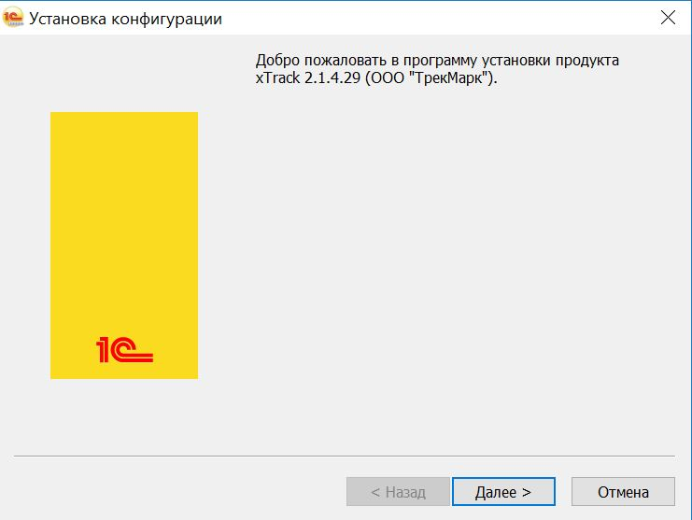
Рисунок 1

Программа установки предлагает выбрать каталог на жестком диске, куда будет устанавливаться конфигурация (см. Рисунок 2).
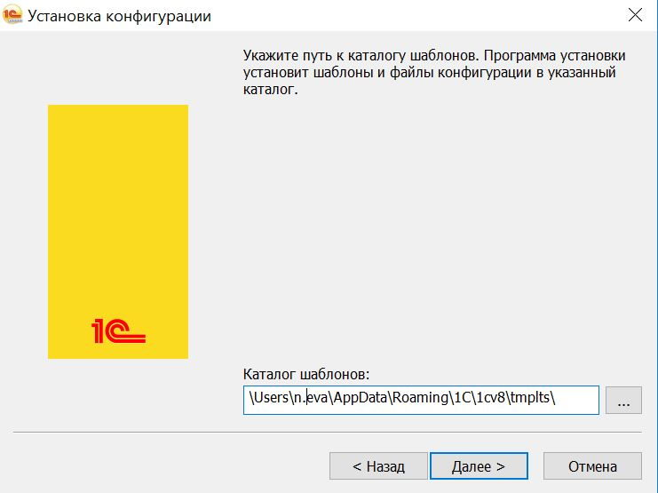
Рисунок 2
Вы можете использовать имя каталога, предложенное программой установки, или ввести другое имя, нажав на кнопку с тремя точками - «…». Рекомендуется не изменять предлагаемый каталог. Если предлагаемый каталог требуется изменить, то его необходимо указать в настройках запуска «1С:Предприятие». После указания имени каталога нажмите кнопку «Далее» для продолжения установки. Если каталог не существует, программа установки создаст его.
После окончания установки выводится финальное состояние окна программы установки, в котором необходимо нажать кнопку «Готово».
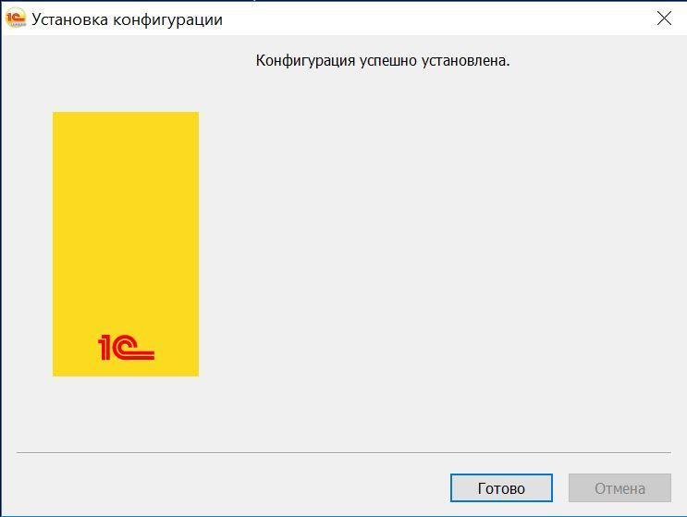
Рисунок 3

Создание новой информационной базы
Запускаем систему «1С:Предприятие 8».
Для добавления в список новой информационной базы следует нажать кнопку «Добавить» (см. Рисунок 4).

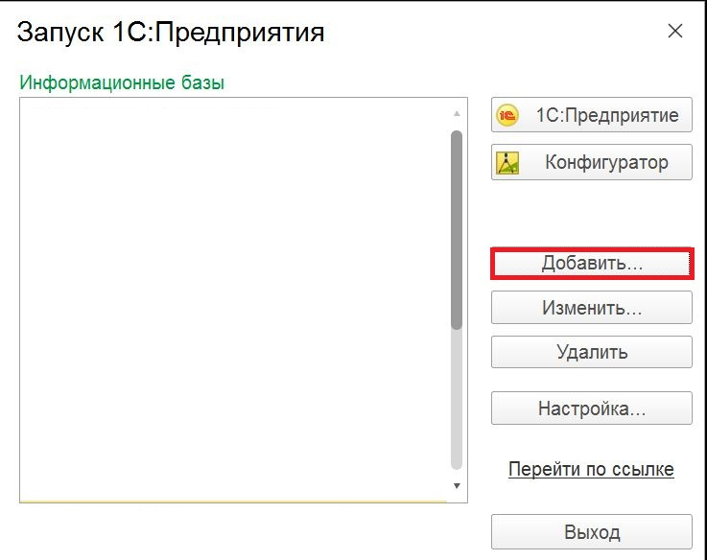
Рисунок 4
На экране будет отображен диалог для выбора режима добавления (см. Рисунок 5).
Для создания новой информационной базы на основании базы-шаблона необходимо выбрать пункт «Создание новой информационной базы» и нажать на кнопку «Далее».

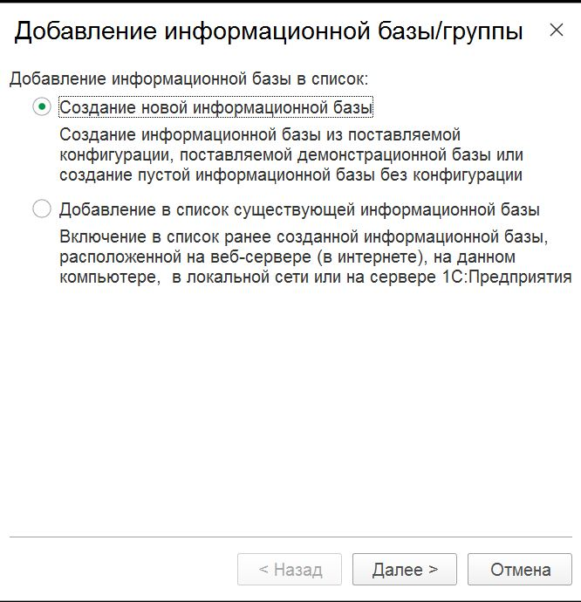
Рисунок 5
На экране отображается диалог выбора (см. Рисунок 6). В списке шаблонов следует выбрать нужный шаблон и нажать на кнопку «Далее».

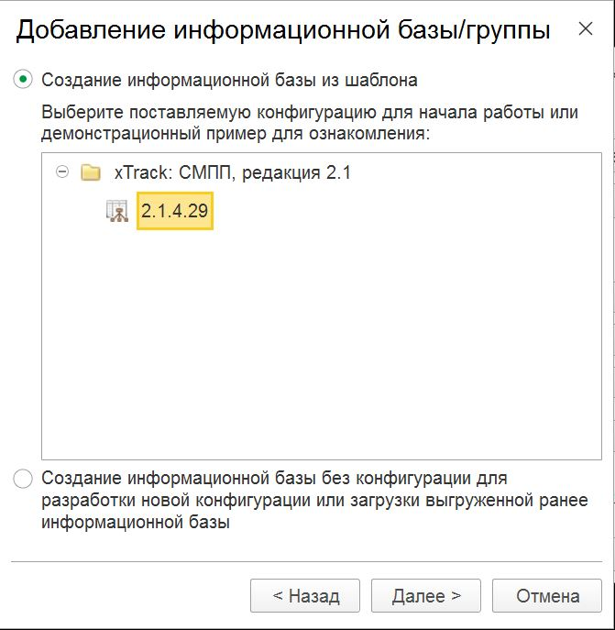
Рисунок 6
После выбора режима создания информационной базы на экране отображается диалог ввода наименования и выбора типа расположения информационной базы.
Наименование информационной базы представляет собой произвольную строку символов.
Информационная база может быть расположена на локальном компьютере, в сети или на сервере «1С:Предприятия 8».
Для продолжения создания информационной базы нажмите кнопку «Далее» (Рисунок 7).
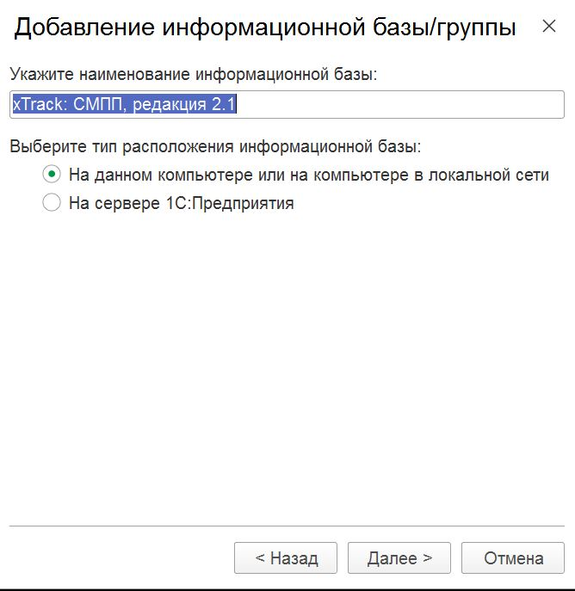
Рисунок 7
Далее следует выбрать каталог, в котором будет находиться информационная база. Нажатием кнопки выбора (…) можно открыть стандартный диалог выбора существующего каталога (см. Рисунок 8).

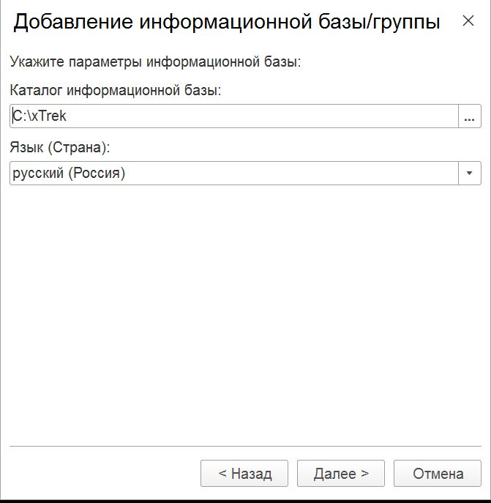
Рисунок 8
Для внесения новой информационной базы в список следует нажать кнопку «Готово». Кнопка «Отмена» позволяет отказаться от добавления новой базы в список (Рисунок 9).
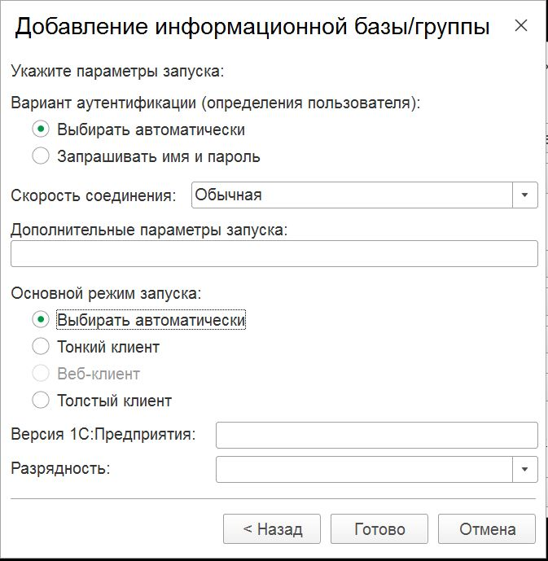
Рисунок 9

Вэб клиент

Установка плагина и расширений 1С
Перед работой с Системой в вэб клиенте необходимо установить плагин (КриптоПро ЭЦП Browser plug-in) и расширения 1С. Плагин можно скачать на официальном сайте КриптоПро (Рисунок 10). Ссылка на скачивание: https://www.cryptopro.ru/products/cades/plugin.
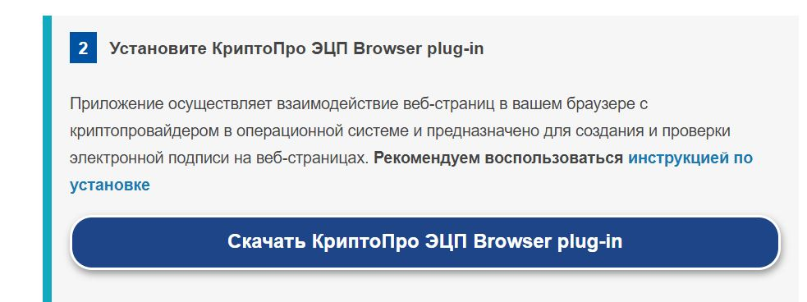
Рисунок 10
Для установки расширений 1С необходимо выполнить следующие действия:
1. В правом верхнем углу браузера Google выбрать: Настройка и управление -> Дополнительные инструменты -> Расширения (Рисунок 11).
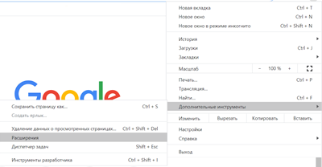
Рисунок 11
2. В нижней части меню выбрать – Открыть Интернет-магазин Chrome (Рисунок 12).
Рисунок 12
3. Используя поиск найти (Рисунок 13, Рисунок 15) и установить расширения (Рисунок 14, Рисунок 16):
- Расширение для работы с 1С: Предприятием.
- CryptoPro Extension for CAdES Browser Plug-in.
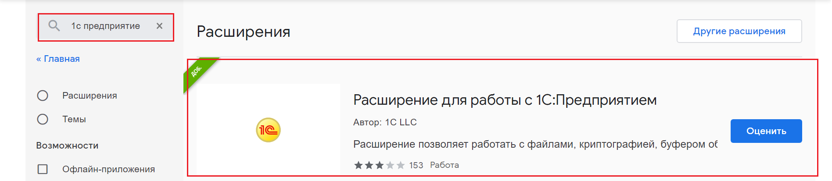
Рисунок 13
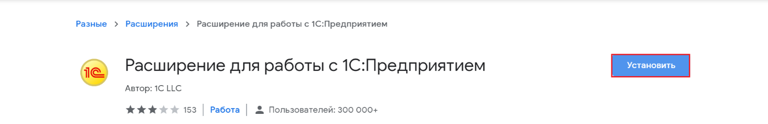
Рисунок 14
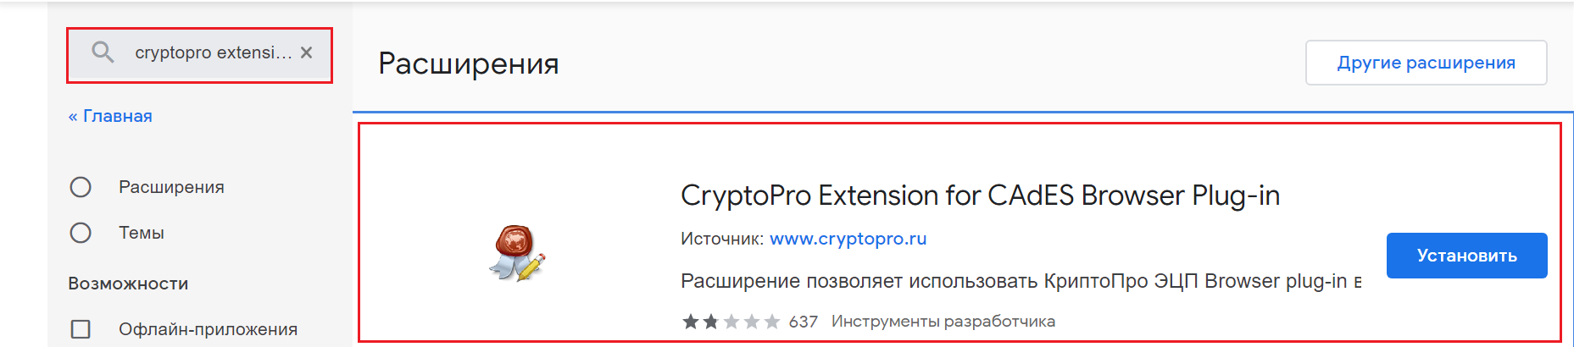
Рисунок 15
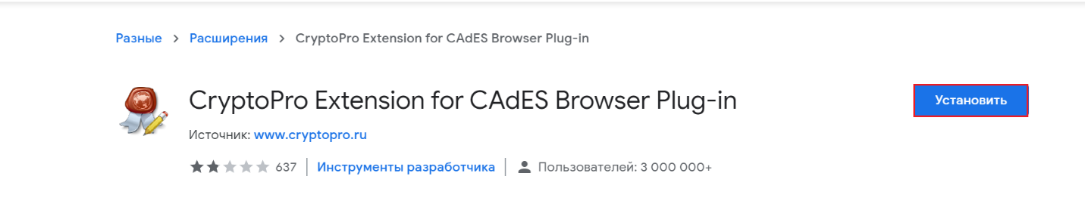
Рисунок 16
4. Убедиться, что чек-бокс для указанных разрешений в положении – включено (Рисунок 17).
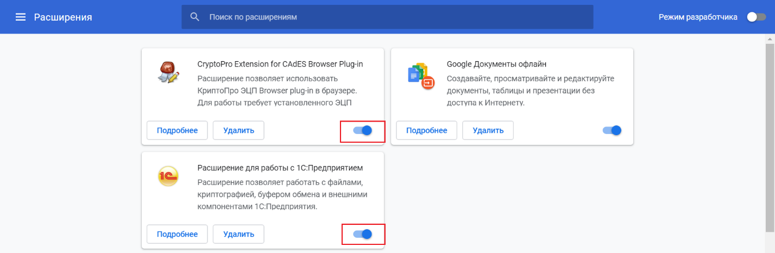
Рисунок 17

Запуск Системы в вэб клиенте
Для запуска Системы в веб клиенте необходимо провести следующие действия:
1. В адресной строке браузера (рекомендуется использовать Google) ввести имя сервера/имя публикации, например http://10.200.193.1/x_track_test_04.
2. Ввести логин и пароль, нажать кнопку «ОК» (Рисунок 18).
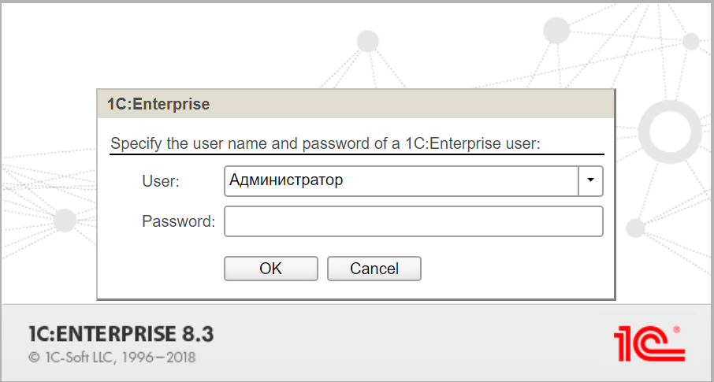
Рисунок 18
3. На экране отобразится главное окно (Рисунок 19).
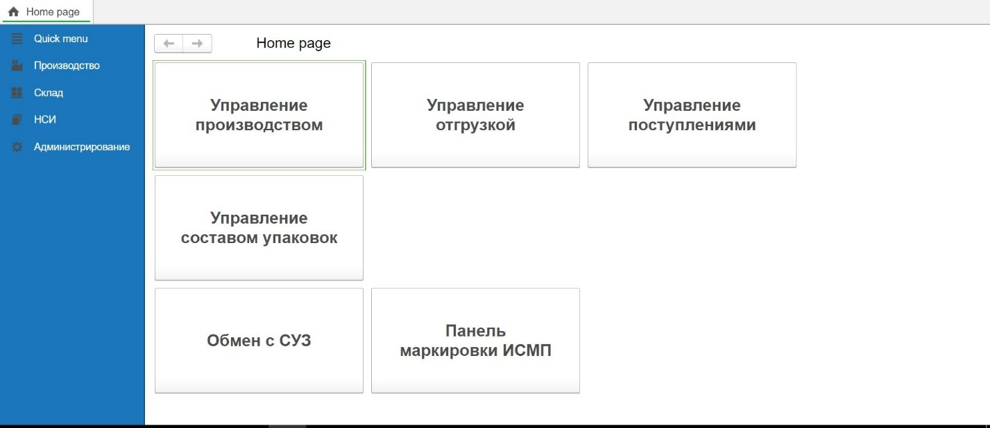
Рисунок 19
Для выхода из вэб клиента Системы необходимо нажать в правом верхнем углу имя пользователя и кнопку «Выход» (Рисунок 20).
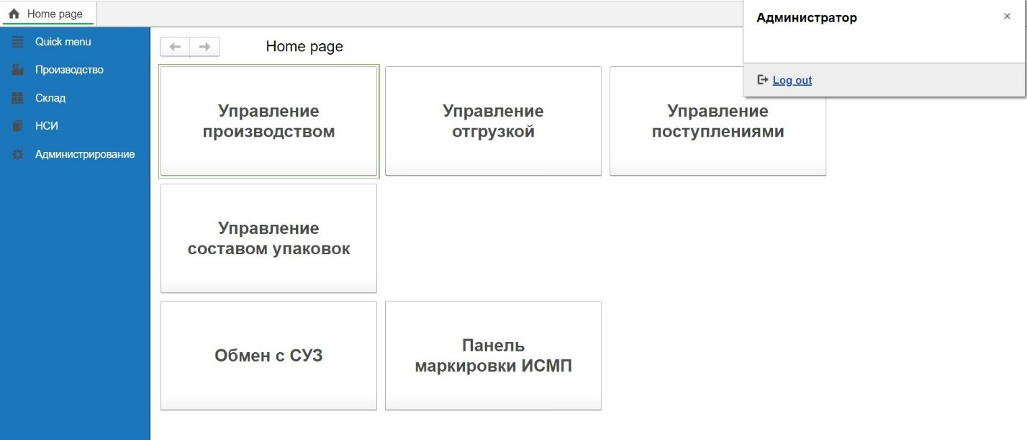
Рисунок 20

Настройка пользователей и прав
Для управления пользователями переходим в меню «Администрирование», раздел «Настройка пользователей и прав» (Рисунок 21):
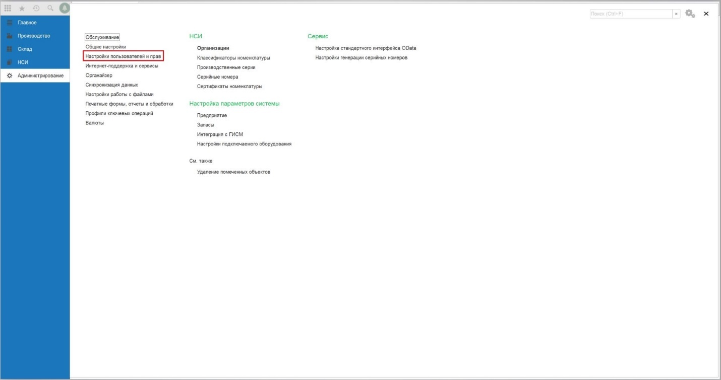
Рисунок 21

Создание нового пользователя
Для создания в Системе нового пользователя в разделе «Настройка пользователей и прав» нажимаем подраздел «Пользователи» (Рисунок 22):
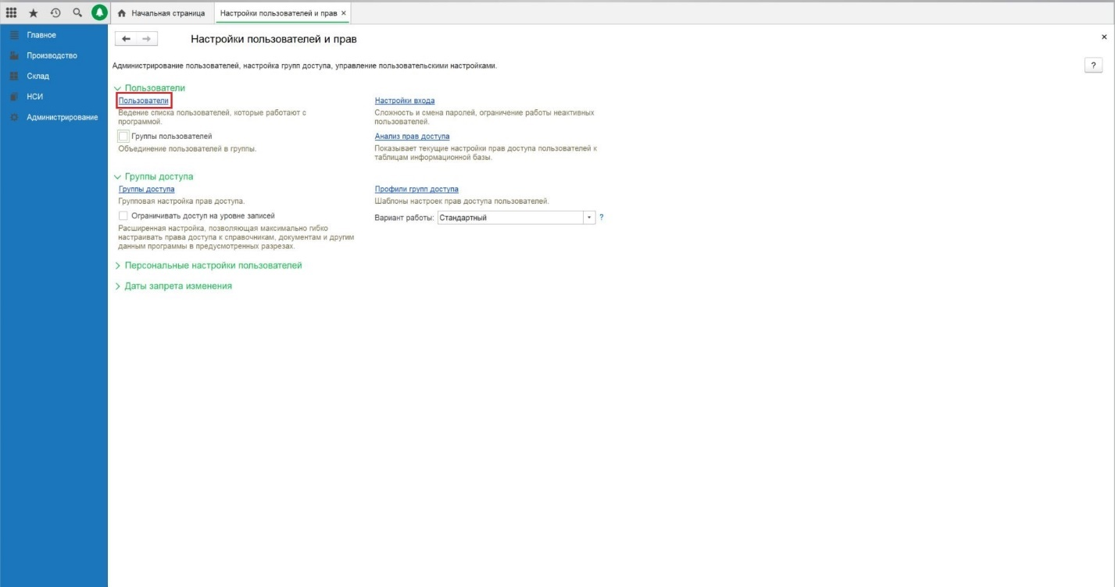
Рисунок 22
В этом подразделе можно внести нового пользователя (или группу пользователей) либо отредактировать пользователя. Управлять списком пользователей может только пользователь с административными правами.
Для создания нового пользователя нажимаем кнопку «Создать» в списке пользователей (Рисунок 23):
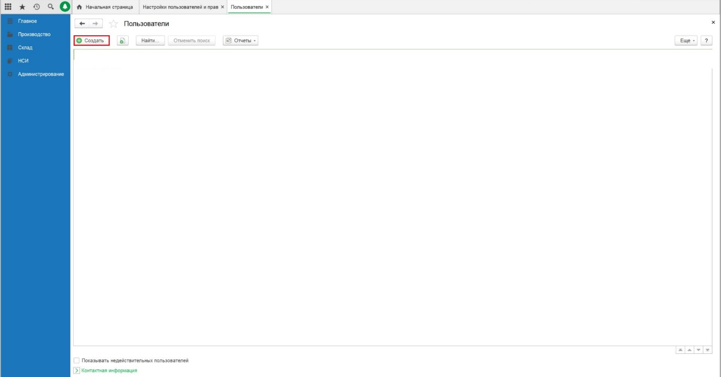
Рисунок 23
Открывается новая карточка «Пользователь (создание)». В разделе «Основное», на вкладке «Главное», в поле «Полное имя» введем «Администратор» (именно это имя будет отображаться при входе в программу). При необходимости нажимаем «Установить пароль» и указываем пароль.
Убедимся, что установлены флажки «Вход в программу разрешен» и «Показывать в списке выбора», иначе пользователь себя не увидит при авторизации.
Способ авторизации выбираем «Аутентификация 1С:Предприятия».
«Режим запуска» оставляем «Авто» (Рисунок 24, Рисунок 25).
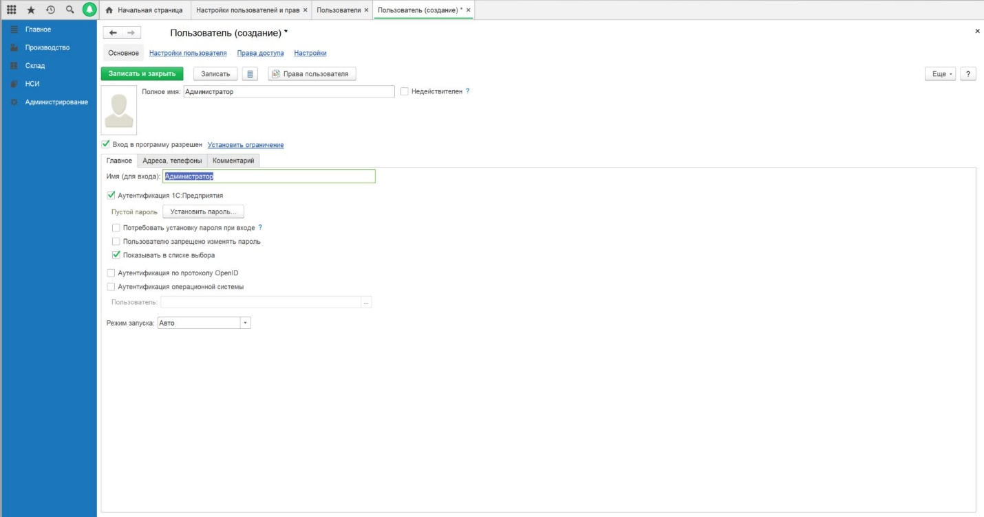
Рисунок 24
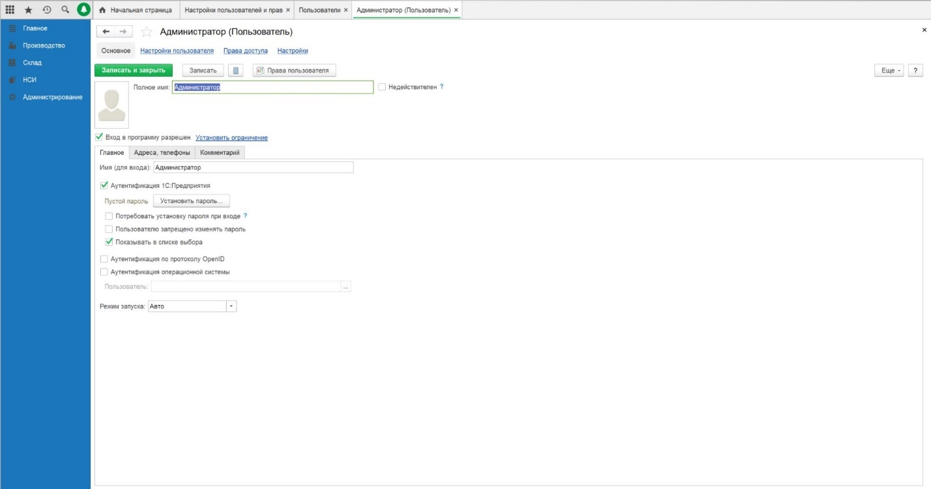
Рисунок 25
В разделе «Основное», на вкладке «Адреса и телефоны» можно ввести контактную информацию пользователя (например, телефон и адрес электронной почты) (Рисунок 26).
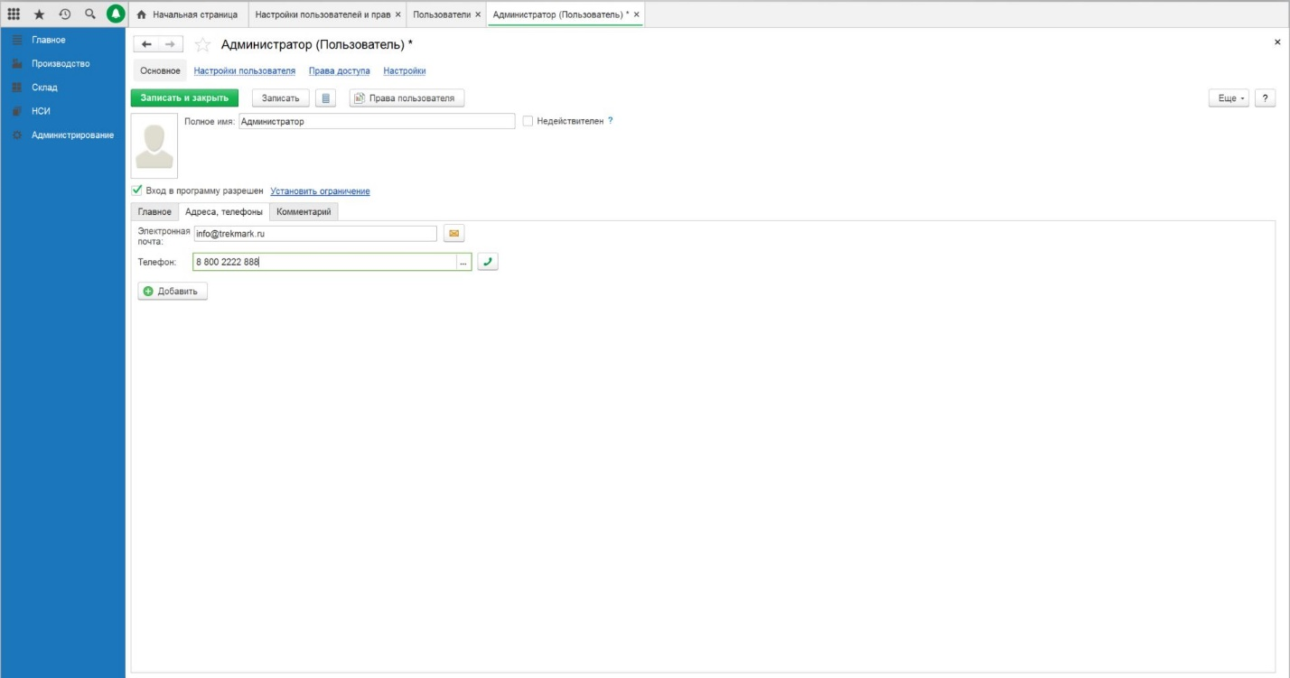
Рисунок 26
При необходимости, в табличной части раздела «Настройки пользователя» можно указать значение из выпадающего списка (Рисунок 27). Указанные значения будут автоматически установлены при создании документов пользователем.
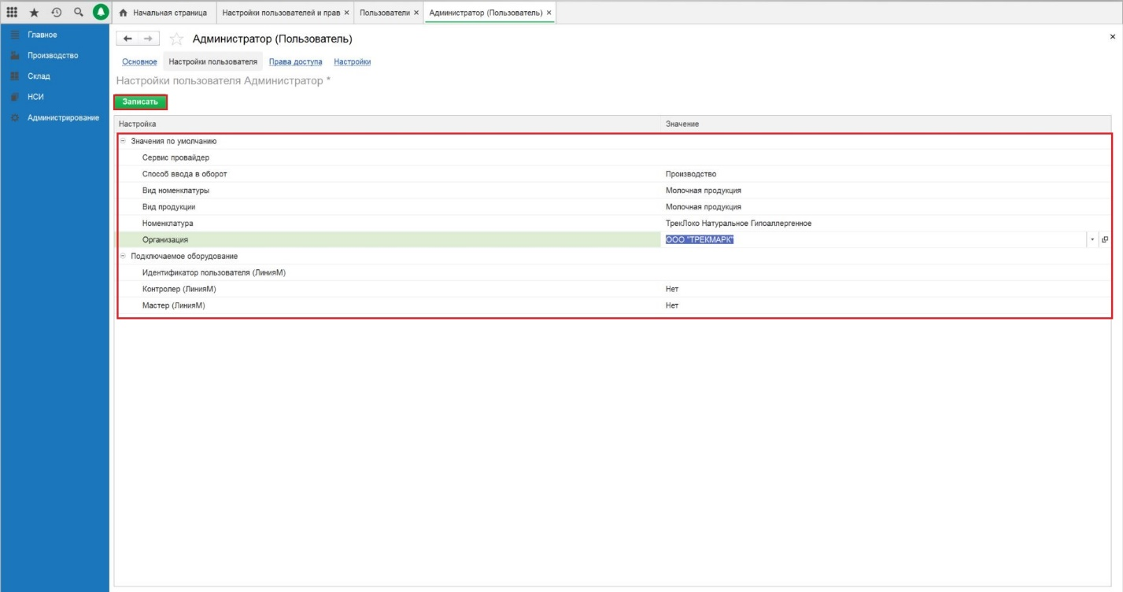
Рисунок 27
Для предоставления прав пользователю переходим в раздел «Права доступа», вкладка «Группа доступа», нажимаем «Включить в группу», ставим курсор мыши на необходимую группу и нажимаем «Выбрать» (Рисунок 28).
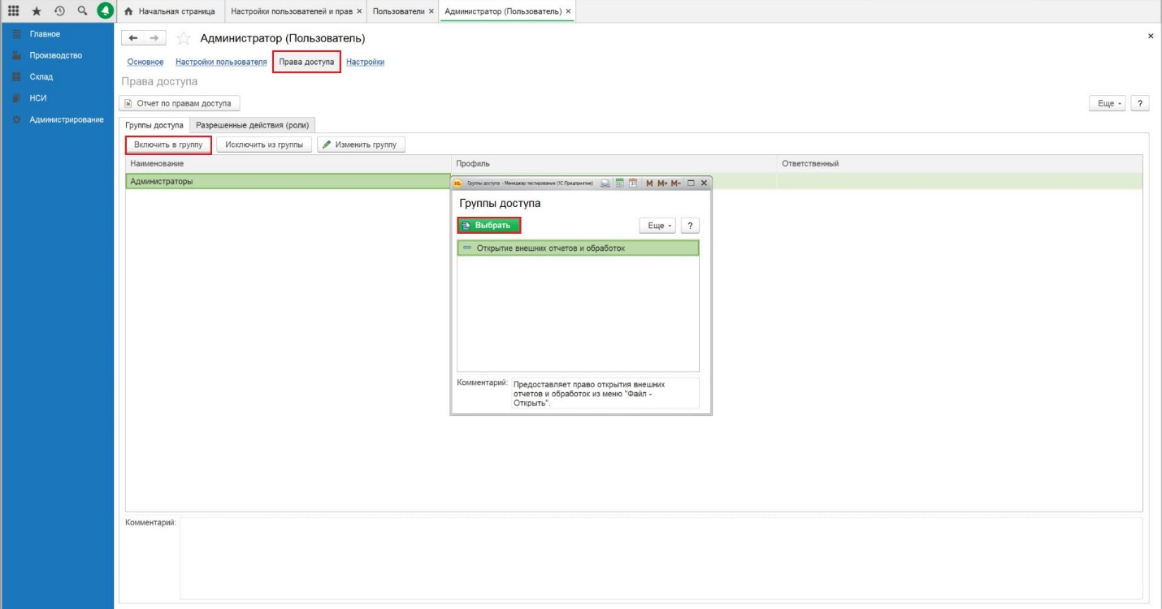
Рисунок 28
С помощью кнопки «Исключить из группы» можно удалить выделенную группу доступа из списка групп доступа пользователя. Для изменения состава группы необходимо нажать кнопку «Изменить группу», выбрать участника и нажать «Удалить». После этого нажать кнопку «Записать и закрыть» (Рисунок 29, Рисунок 30).
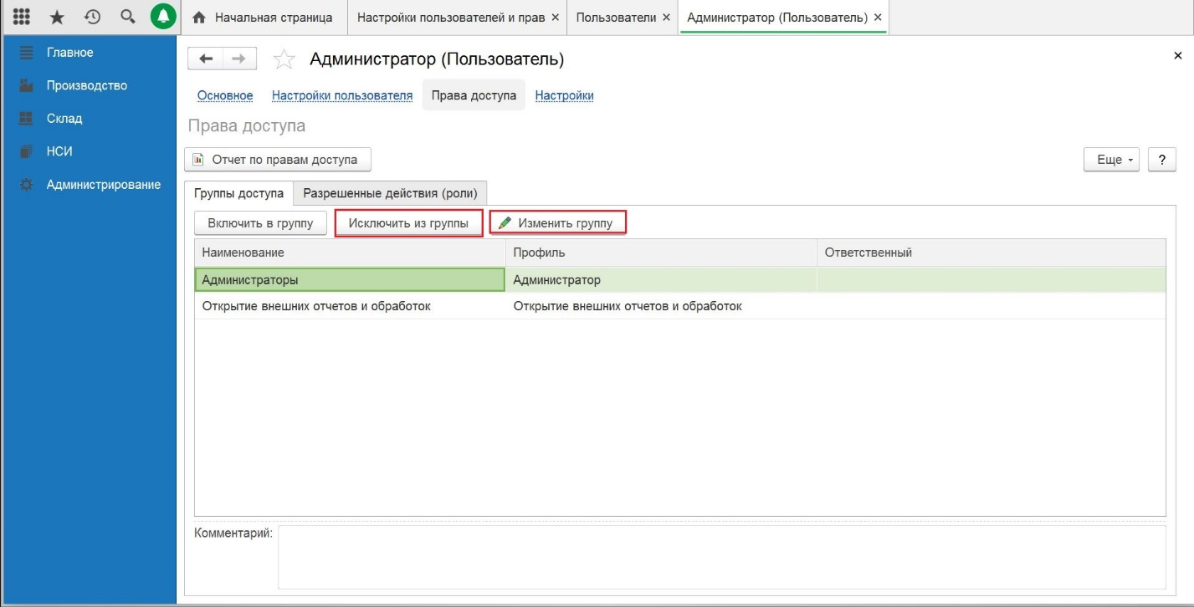
Рисунок 29
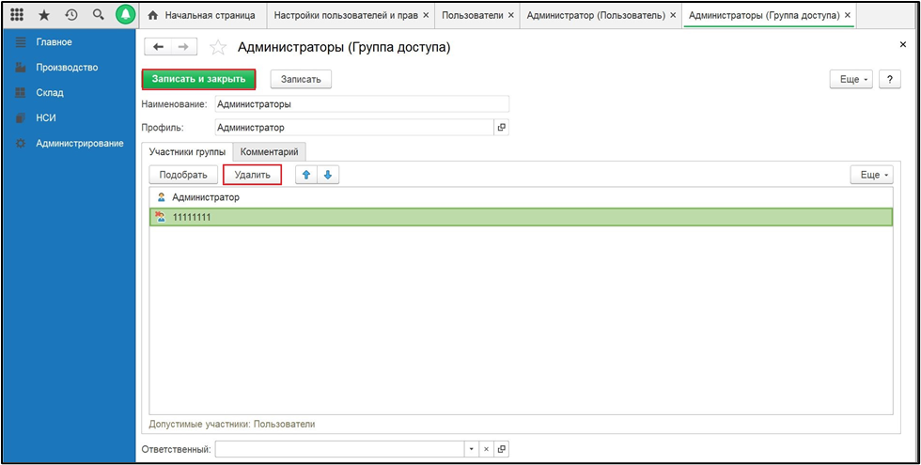
Рисунок 30

Настройка Станции управления заказами (СУЗ)
  - Настройка динамического токена
Для использования динамического токена необходимо провести следующие настройки:
1. В разделе «Администрирование» - «Интеграция с ГИСМ» заполнить поле «Код регистрации интеграционного решения» (Рисунок 31, Рисунок 32).
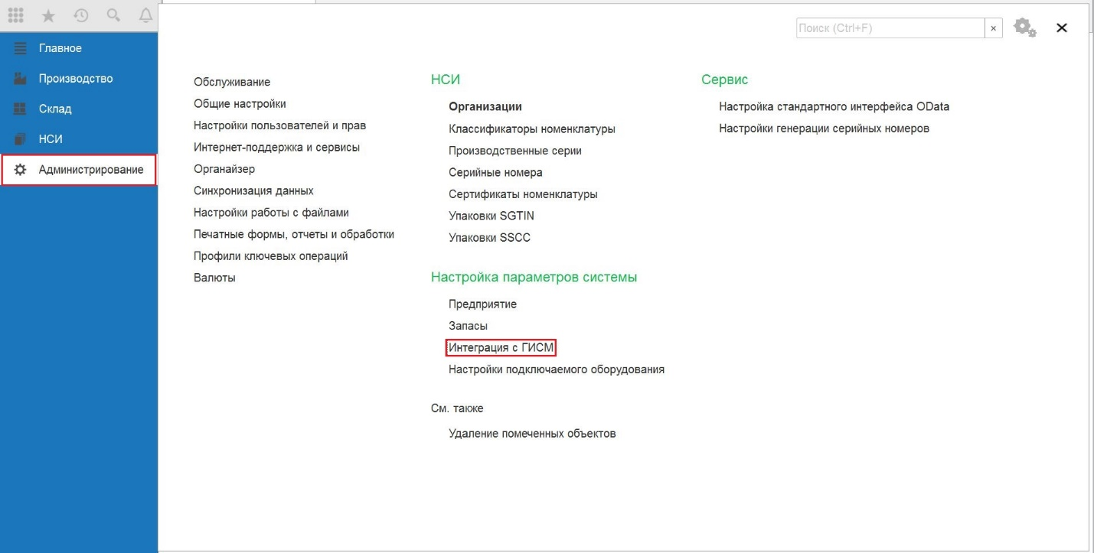
Рисунок 31
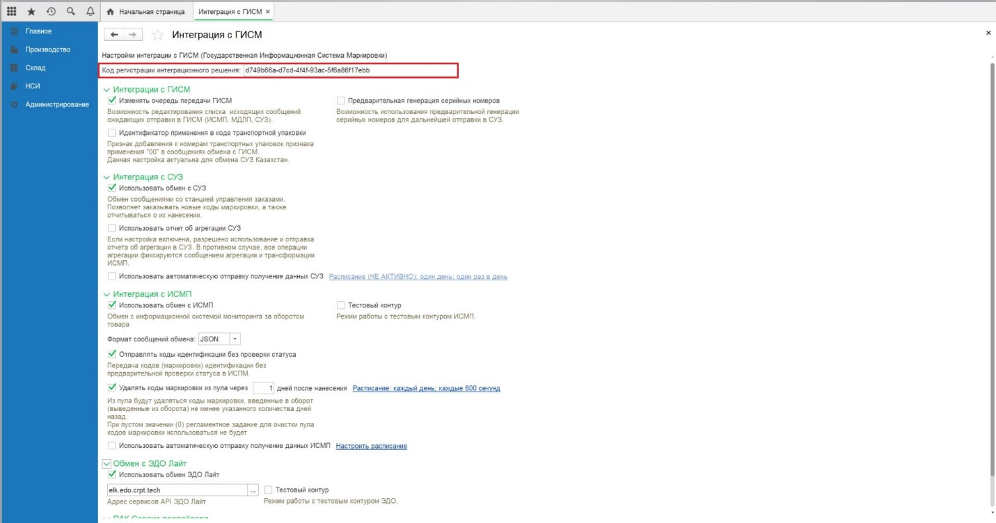
Рисунок 32
  - Настройки обмена СУЗ
Для заполнения справочника «Станции управления заказами» переходим в главное меню, выбираем "Обмен СУЗ", «Настройки и справочники» и нажимаем активную ссылку "Параметры подключения к СУЗ" (Рисунок 33, Рисунок 34).
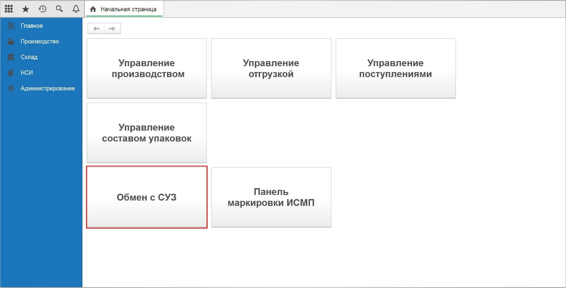
Рисунок 33
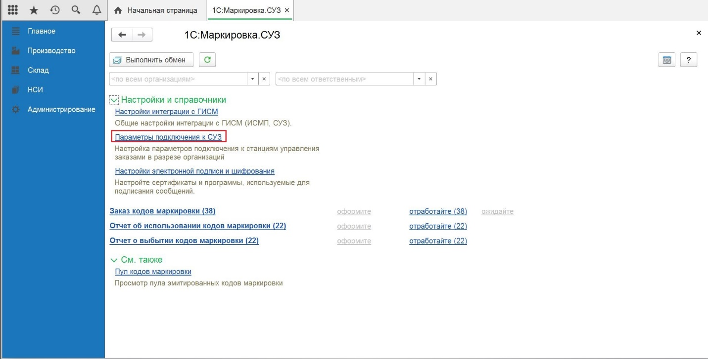
Рисунок 34
Нажимаем кнопку "Создать" (Рисунок 35).
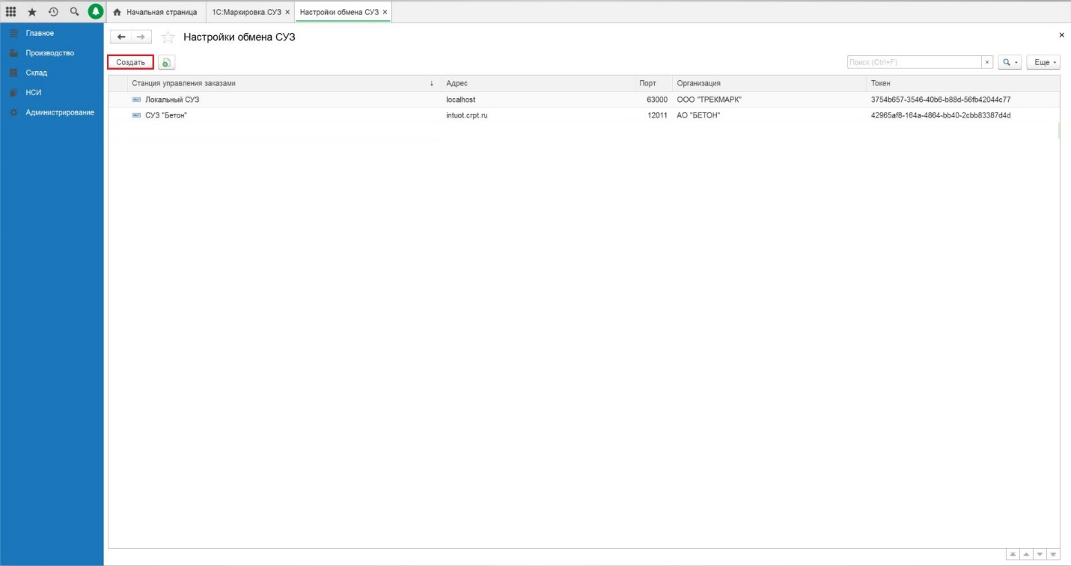
Рисунок 35
В форме «Настройки обмена СУЗ (создание)» заполнить поля:
- «СУЗ» – из справочника Станции управления заказами выбираем наименование СУЗ. Для создания новой станции управления заказами нажимаем «Создать» (Рисунок 36). Заполняем поля формы «Станции управления заказами (создание)»:
- «Наименование» – СУЗ;
- «Идентификатор (omsld)» – значение идентификатора можно получить из Личного кабинета ГИСМТ;
- «Версия формата» – Версия 2.
Далее нажимаем «Записать и закрыть». Пример заполнения полей карточки «Станции управления заказами» на Рисунок 37;
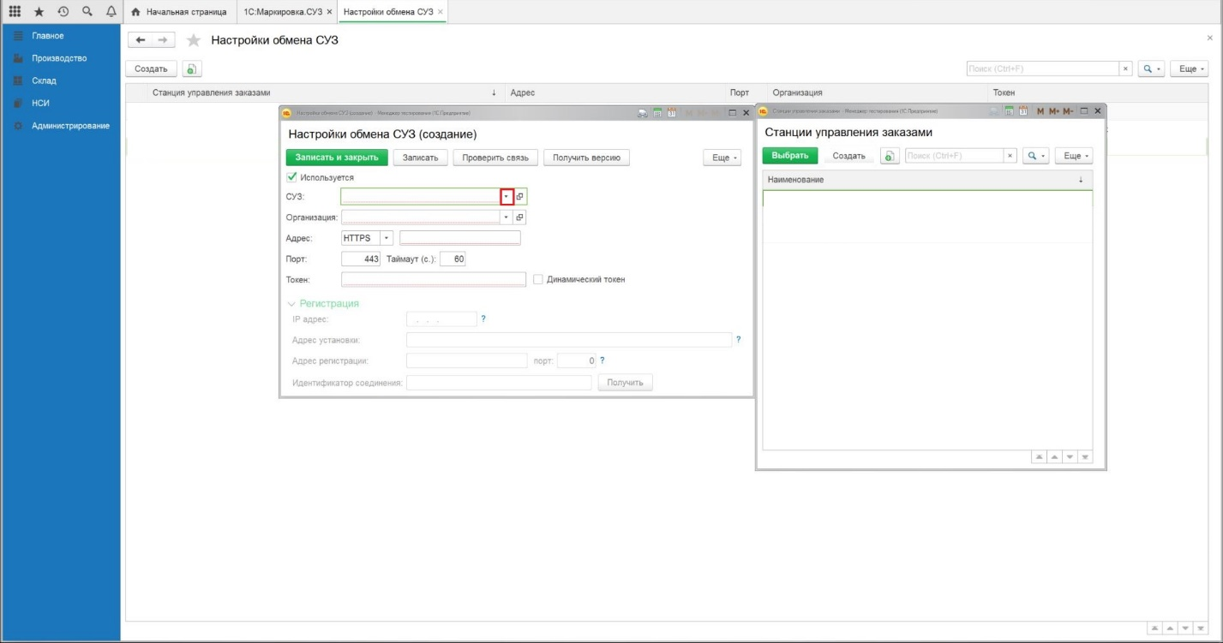
Рисунок 36
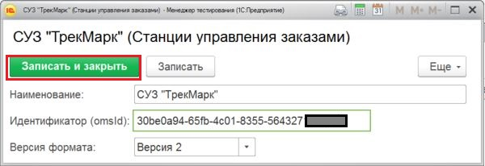
Рисунок 37
– «Организация» – из выпадающего списка выбираем организацию;
– «Адрес» - вносим настройки СУЗ, к которому происходит подключение (HTTP);
– «Порт» – указываем настройки подключения;
– «Таймаут (с.)» - указываем временной интервал в секундах.
Устанавливаем чек-бокс «Динамический токен» и заполняем поля:
в разделе «Регистрация»:
- «IP»- ввести IP адрес;
- «Адрес установки» - ввести адрес организации – HTTPS suzgrid.crpt.ru;
- «Порт» - указываем настройки подключения - 443.
Далее нажимаем на кнопку «Получить» (Рисунок 38).
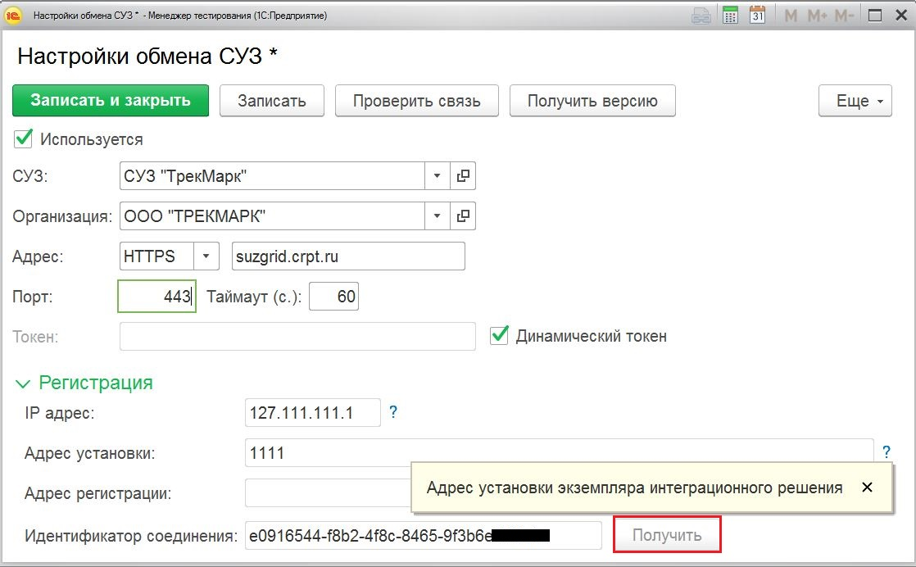
Рисунок 38
Устанавливаем чек-бокс «Используется». В случае, если в системе, в одной организации создано два или более СУЗ, чек-бокс устанавливается на используемый в организации СУЗ. Далее нажимаем «Записать» и «Проверить связь» (Рисунок 39).
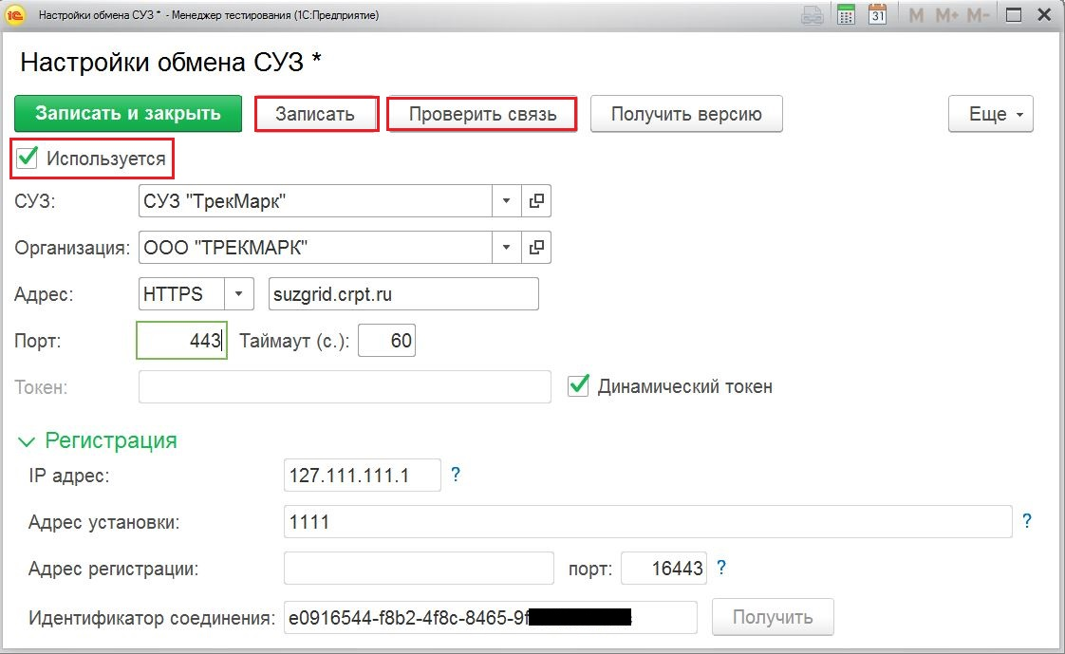
Рисунок 39
После успешного подключения нажимаем «Записать и закрыть» (Рисунок 40).
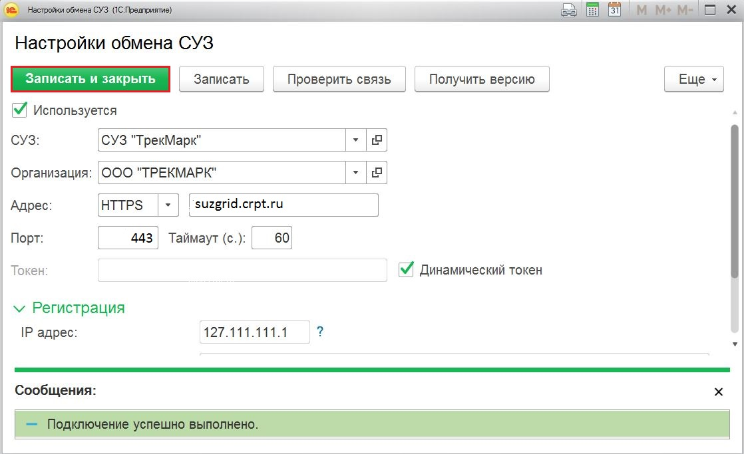
Рисунок 40

Настройка электронной подписи и шифрования
Для настройки электронной подписи и шифрования переходим в меню «Администрирование», подраздел "Общие настройки" (Рисунок 41).
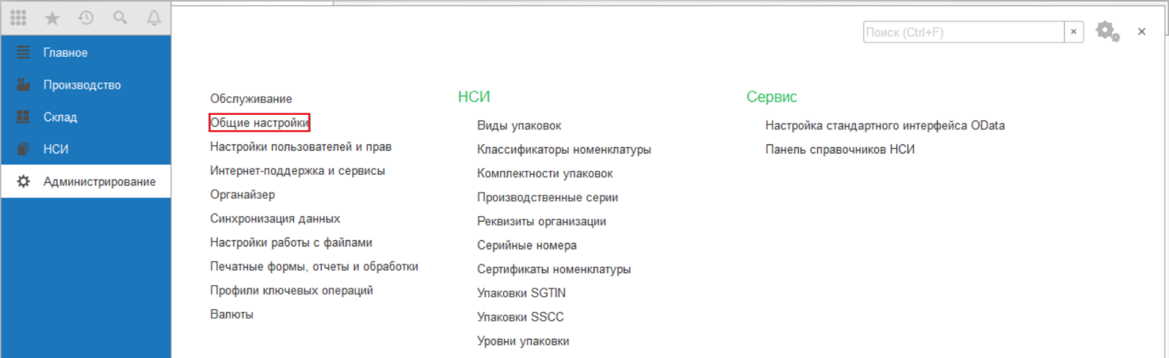
Рисунок 41
В нижней части окна «Общие настройки» нажимаем на активную ссылку "Электронная подпись и шифрование", поставим чек-бокс в поле «Электронная подпись» и перейдем по активной ссылке «Настройки электронной подписи и шифрования» (Рисунок 42).
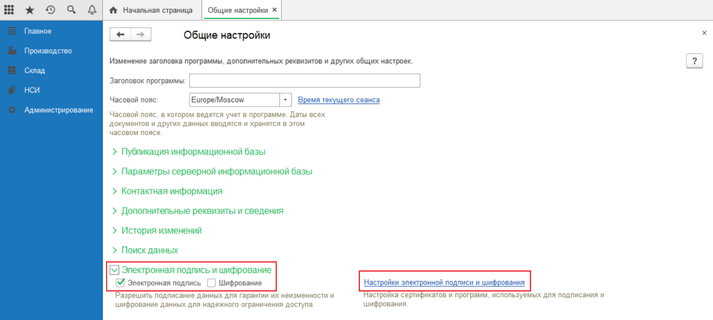
Рисунок 42

Настройки электронной подписи и шифрования
На вкладке «Программы», нажимаем кнопку «Добавить» (Рисунок 43), заполняем поля формы «Программа электронной подписи и шифрования (создание)» как показано на Рисунок 44, Рисунок 45 и нажимаем кнопку «Записать и закрыть».
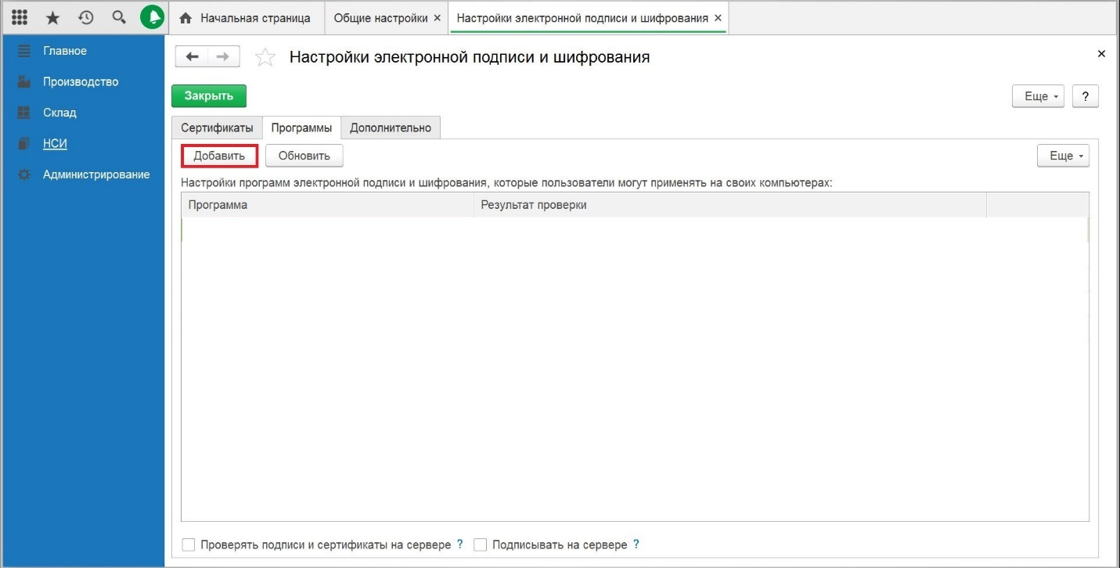
Рисунок 43
Поля формы «Программа электронной подписи и шифрования (создание)» (Рисунок 44, Рисунок 45):
- «Представление» – из выпадающего списка выбираем – «КриптоПро CSP (ГОСТ 2012) Strong»
- «Имя программы» – пишем – «Crypto-Pro GOST R 34.10-2012 Strong Cryptographic Service Provider»
- «Тип программы» – указываем «81»
- «Алгоритм подписи» – из выпадающего списка выбираем - «GR 34.10-2012 512»
- «Алгоритм хэширования» - из выпадающего списка выбираем - «GR 34.11-2012 512»
- «Алгоритм шифрования» - из выпадающего списка выбираем - «GOST 28147-89».
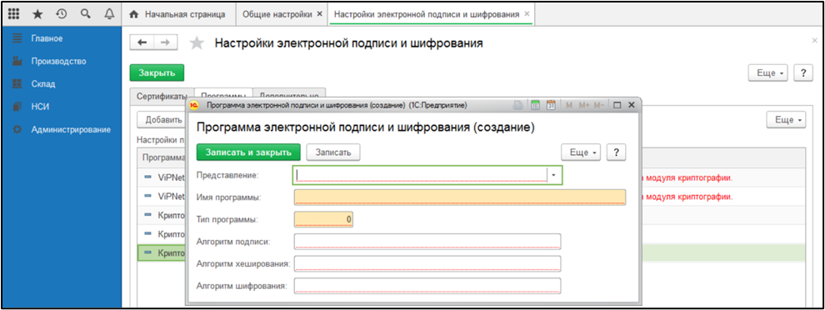
Рисунок 44
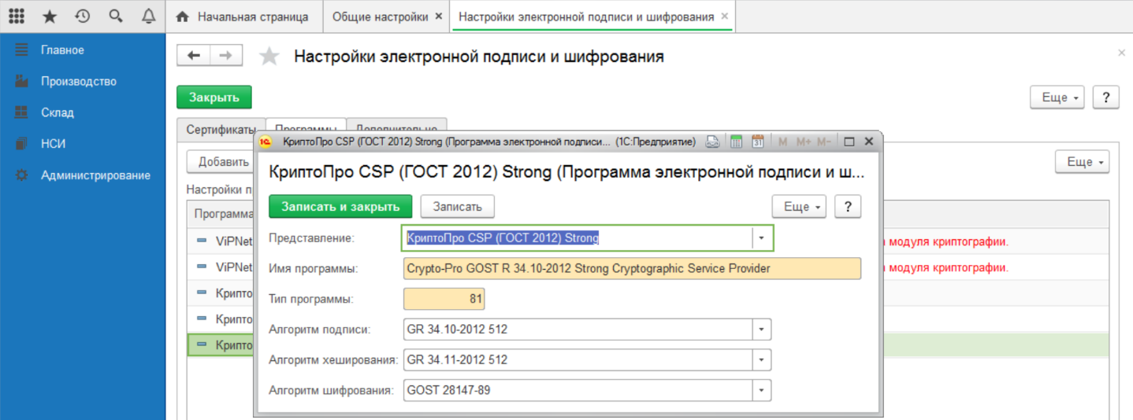
Рисунок 45

Добавление сертификата для подписания данных
Переходим на вкладку «Сертификаты», нажимаем «Добавить», выбираем из поля «Представление» сертификат и нажимаем «Далее» (Рисунок 46).
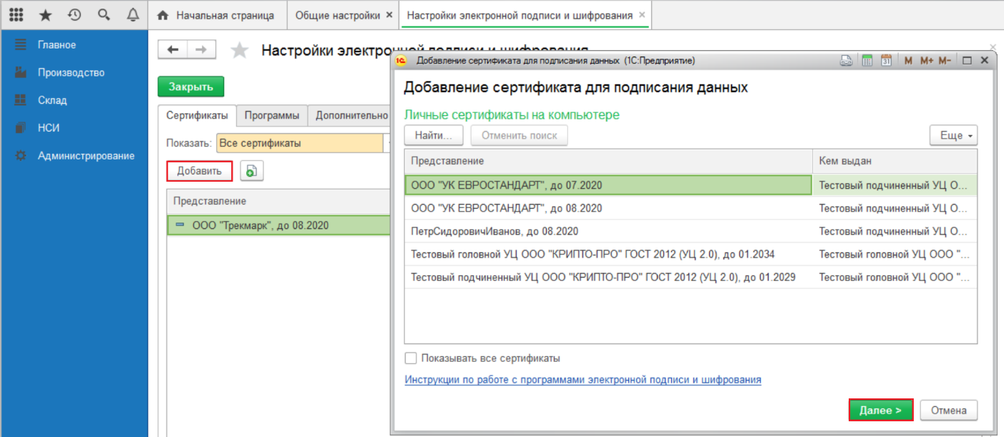
Рисунок 46
Вводим пароль для проверки и нажимаем «Добавить» (Рисунок 47).
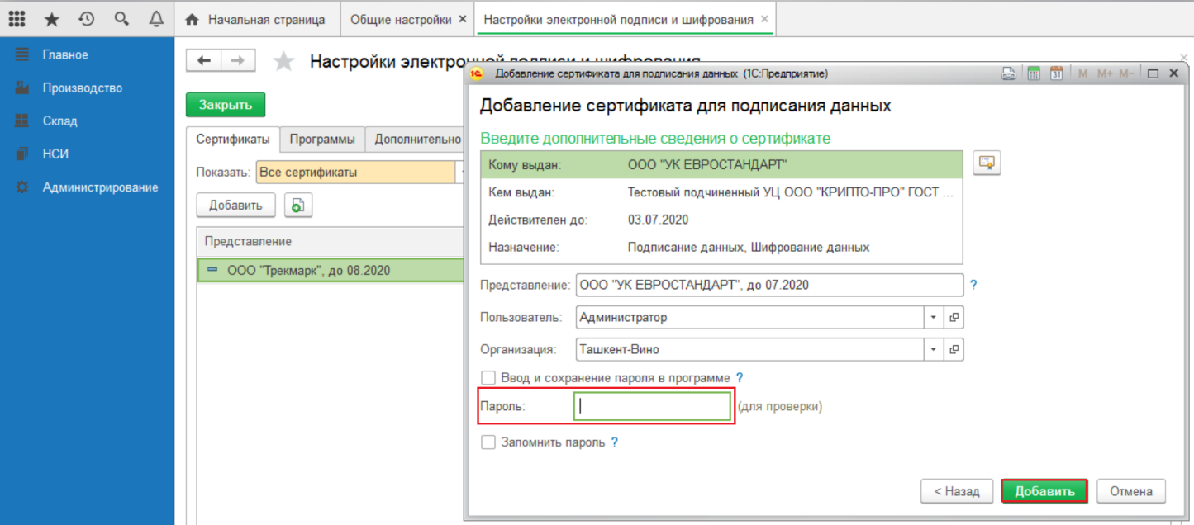
Рисунок 47
На вкладке «Дополнительно», в поле «Расширение для файлов подписи» пишем – «p7s» и нажимаем кнопку «Закрыть» (Рисунок 48).
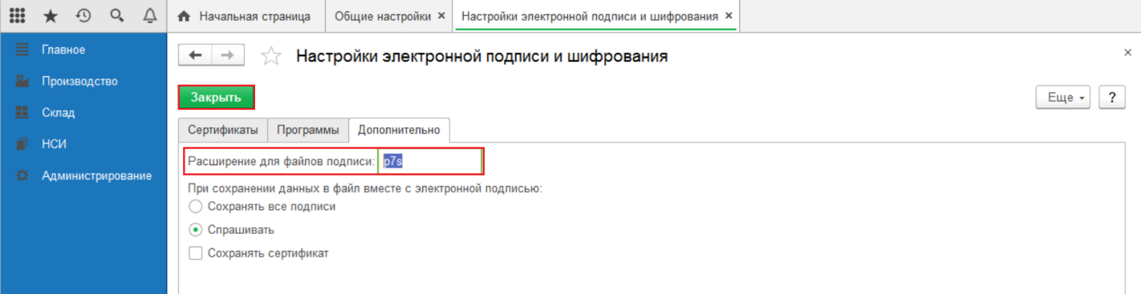
Рисунок 48

Настройки генерации серийных номеров
Для настройки генерирования серийных номеров переходим в меню «Администрирование», подраздел «Сервис», нажимаем активную ссылку "Настройки генерации серийных номеров" и кнопку «Создать» (Рисунок 49, Рисунок 50).
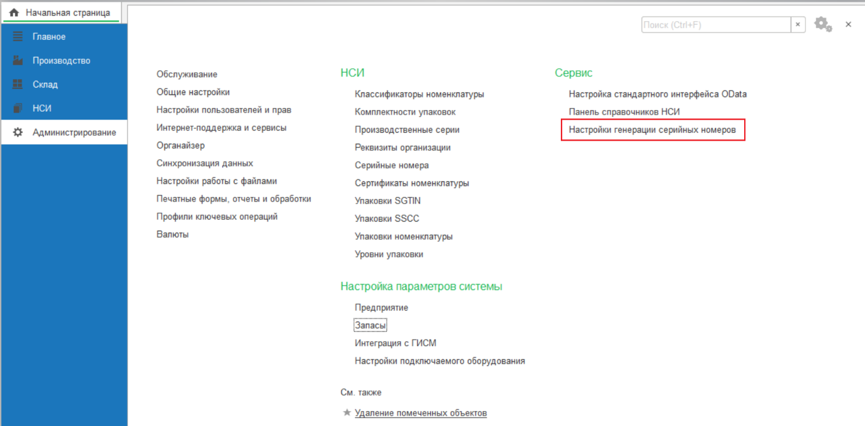
Рисунок 49
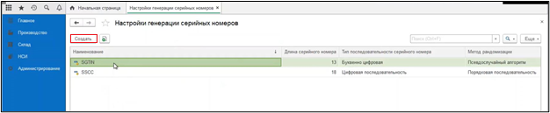
Рисунок 50
В Системе реализована возможность создавать для разных товарных групп разные шаблоны генерации серийных номеров с разным типом последовательности генерации серийных номеров. Например, мы можем создать SGTIN для товарной группы «Упакованная вода» с типом последовательности – Цифровая, а SGTIN для товарной группы «Молоко и молочные продукты» - Буквенно-цифровая.
Итак, заполняем поля для настройки серийного номера SGTIN:
- «Наименование» – указываем наименование «SGTIN»;
- «Тип кода» – выбираем тип «Серийный номер»;
- «Количество символов» – из выпадающего списка выбираем количество;
- «Способ указания префикса» – заполняется автоматически – «Для предприятия»;
- «Метод рандомизации» – заполняется автоматически – «Псевдослучайный алгоритм»;
- «Тип последовательности серийного номера» – из выпадающего списка выбираем необходимое значение;
- «Расчитывать время жизни» – чек-бокс не установлен;
- «Использовать пулы серийных номеров» – чек-бокс установлен;
- «Использовать только забронированные» - чек-бокс установлен;
- «При нехватке серийных номеров в пуле» – из выпадающего списка выбираем «Выдавать ошибку».
Нажимаем кнопку «Записать и закрыть».
На Рисунок 51 представлен стандартный вариант заполнения настройки генерации серийных номеров SGTIN с типом последовательности – Буквенно -цифровая.
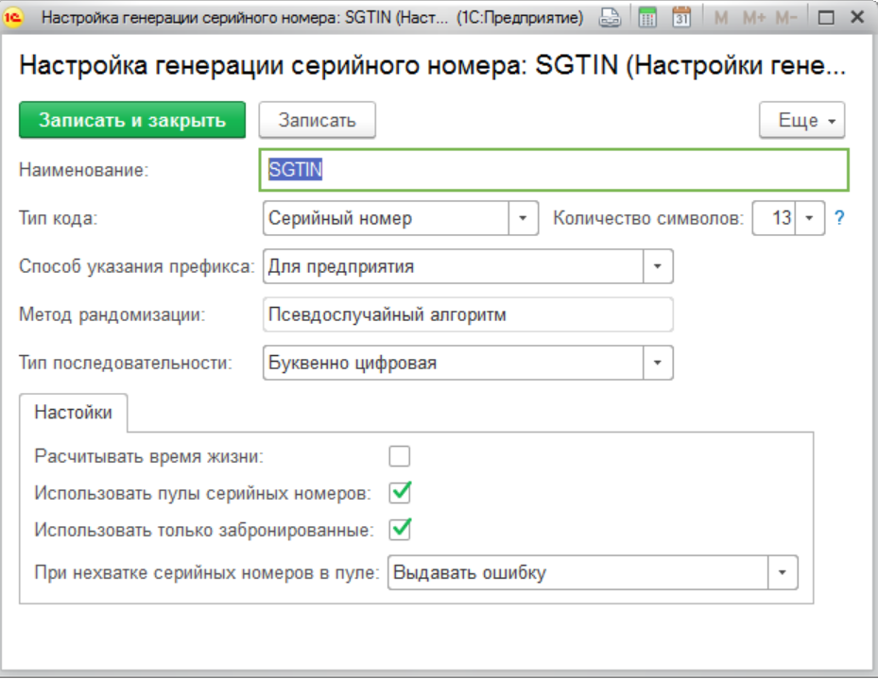
Рисунок 51
Далее нажимаем «Создать» и заполняем поля для настройки серийного номера SSCC:
- «Наименование» – указываем наименование «SSCC»;
- «Тип кода» – выбираем тип «SSCC»;
- «Количество символов» – из выпадающего списка выбираем количество;
- «Способ указания префикса» – выбираем «Для предприятия»;
- «Метод рандомизации» – заполняется автоматически – «Порядковая последовательность»;
- «Тип последовательности серийного номера» – из выпадающего списка выбираем необходимое значение;
- «Расчитывать время жизни» – чек-бокс не установлен;
- «Использовать пулы серийных номеров» - чек-бокс не установлен.
Нажимаем кнопку «Записать и закрыть».
На Рисунок 52 представлен стандартный вариант заполнения настройки генерации серийных номеров SSCC с типом последовательности – Цифровая.
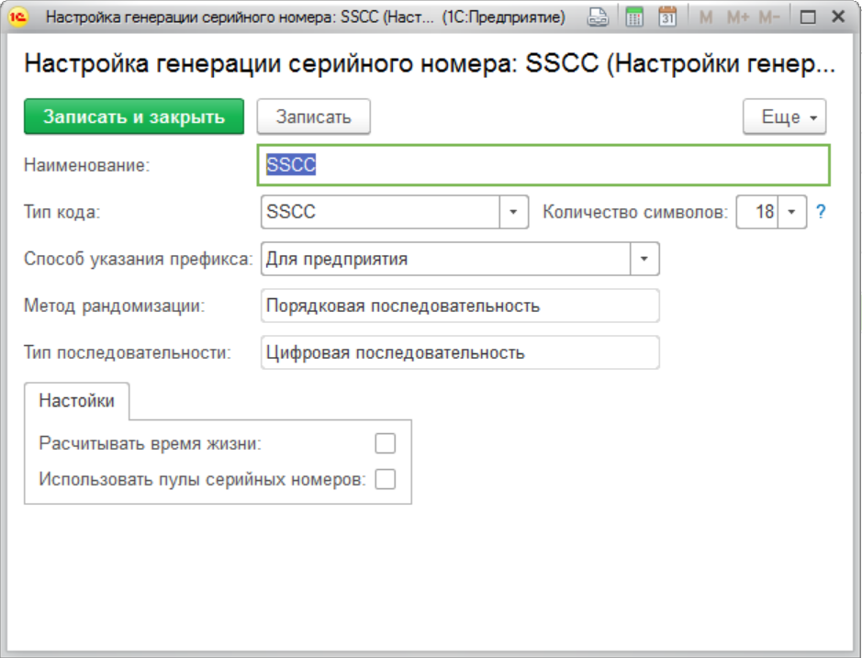
Рисунок 52

Настройки номенклатуры

Настройка «Вид номенклатуры»
Для настройки справочника «Вид номенклатуры» открываем меню «НСИ», переходим в раздел «Классификаторы номенклатуры» и открываем «Виды номенклатуры» (Рисунок 53, Рисунок 54).
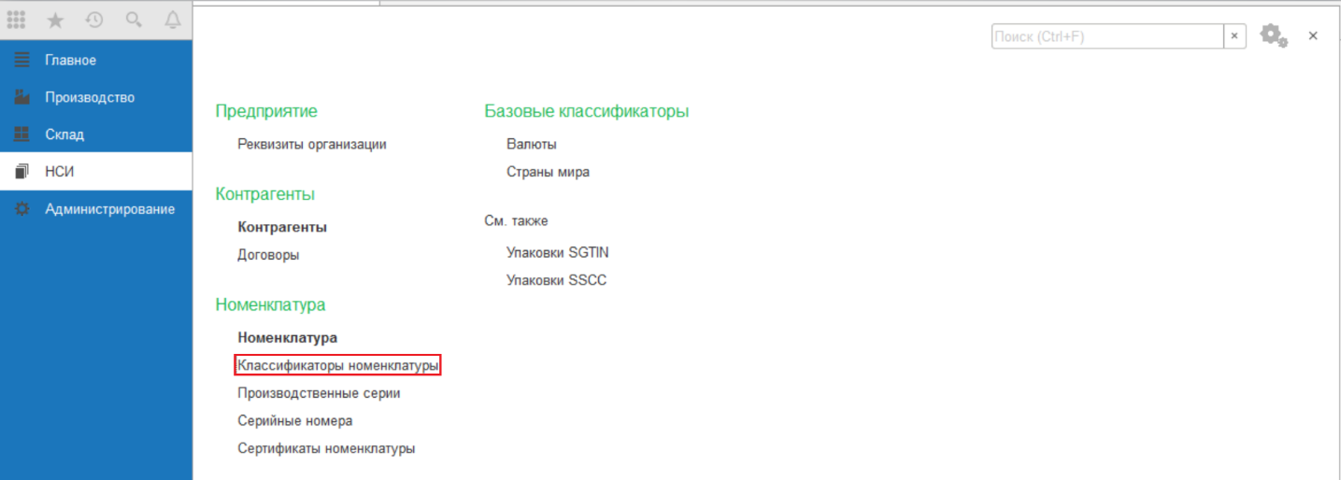
Рисунок 53
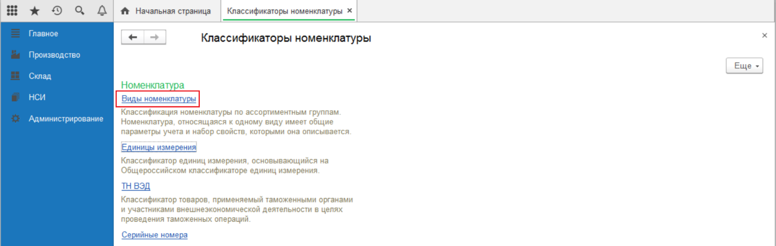
Рисунок 54
Нажимаем кнопку «Создать», на вкладке «Основное» заполняем обязательные поля (Рисунок 56):
- «Вид продукции» – выбираем значение из выпадающего списка;
- «Тип номенклатуры» - из выпадающего списка выбираем значение: Товар; Комплект или Набор. Выбранное значение должно совпадать со значением, выбранным при добавлении товара в каталог маркированных товаров в личном кабинете участника ГИСМТ (Рисунок 55);
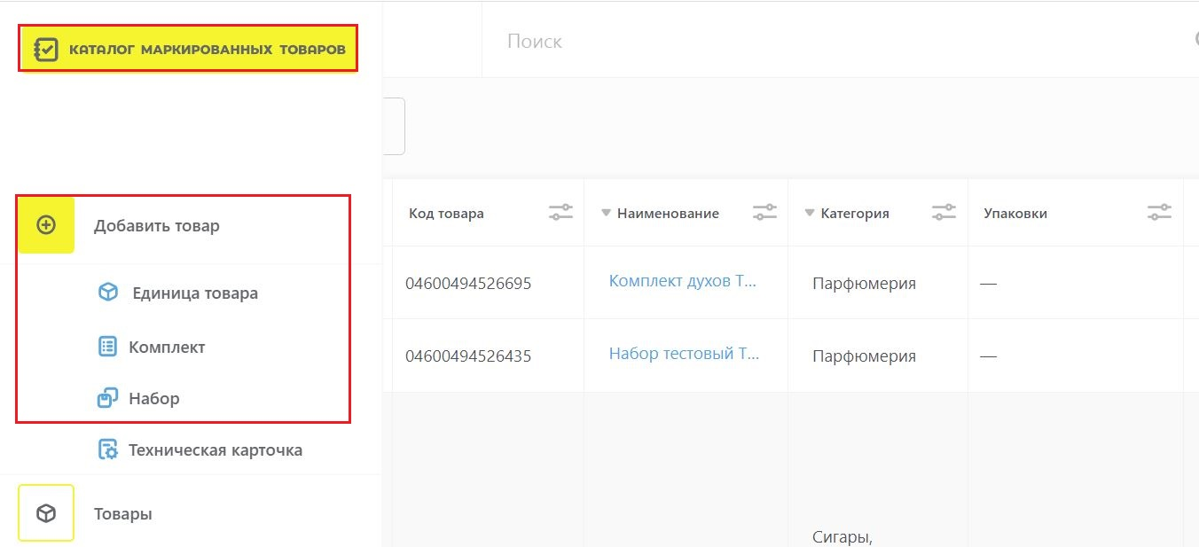
Рисунок 55
- «Наименование» - указываем наименование вида номенклатуры;
- «Серии» – проставляем чек-бокс;
- «Шаблон формирования серии» - из справочника «Настройки генерации серийных номеров» выбираем необходимый шаблон генерации серийных номеров.
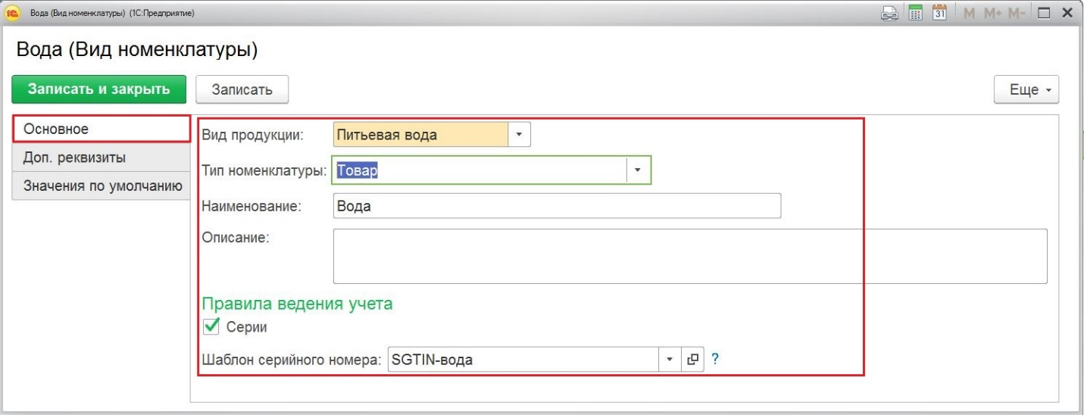
Рисунок 56
На вкладке «Значения по умолчанию» можно заполнить дополнительные поля, которые будут применяться при создании номенклатуры данного вида:
- «Ставка НДС» – выбираем из выпадающего списка,
- «Группа номенклатуры» – выбираем из выпадающего списка,
- «Единица измерения» – выбираем из справочника «Единица измерения»,
- «Код ТНВЭД» - при необходимости выбираем из справочника Классификатор товаров. При заполнении данного поля значение будет автоматически применяться в карточке номенклатуры данного вида продукции. При различных кодах ТНВЭД номенклатурных наименований одного вида продукции поле Код ТНВЭД целесообразно заполнить в карточке номенклатуры (п.п 10.2.1 Заполнение поля «Код ТНВЭД».
Нажимаем «Записать и закрыть» (Рисунок 57).
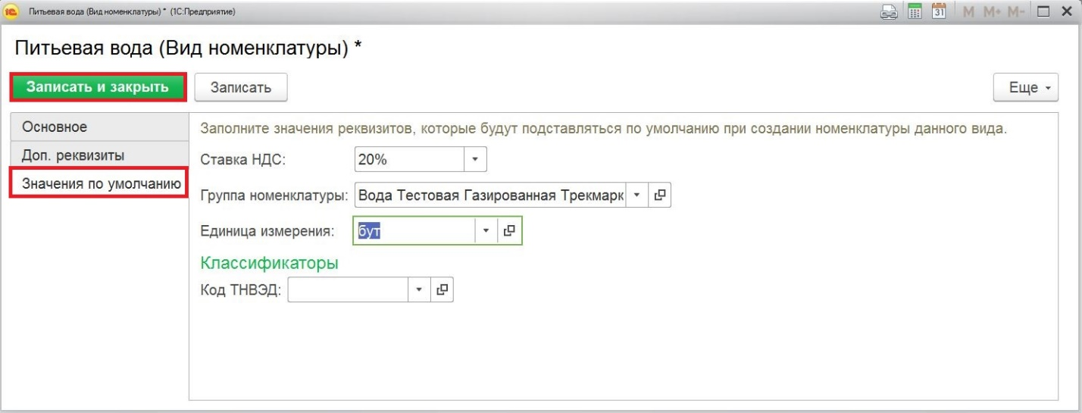
Рисунок 57

Настройка справочника «Номенклатура»
Для внесения номенклатурных наименований в справочник «Номенклатура» открываем меню «НСИ» и переходим в раздел «Номенклатура» (Рисунок 58).
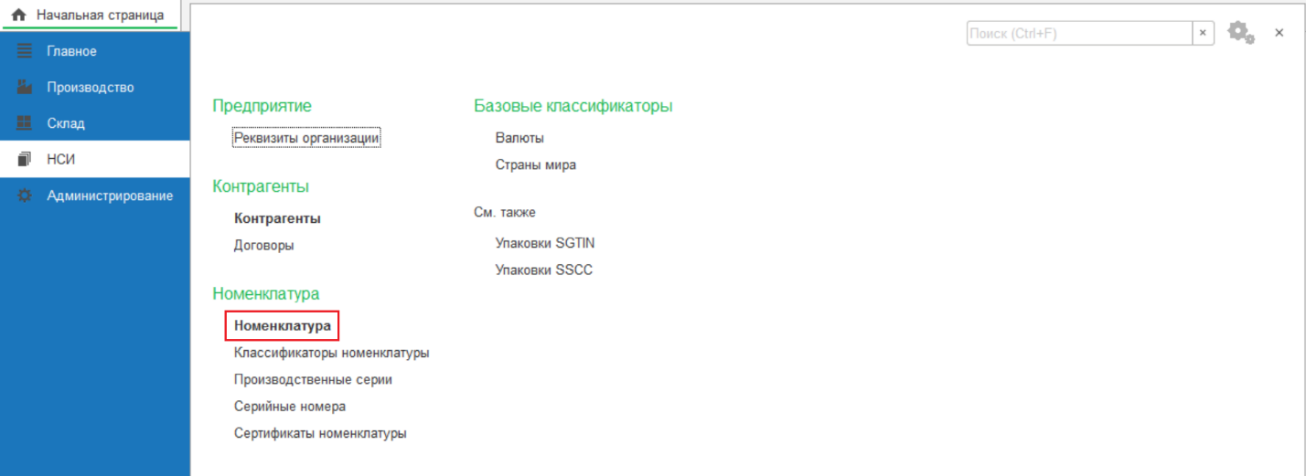
Рисунок 58
Нажимаем кнопку «Создать» (Рисунок 59).
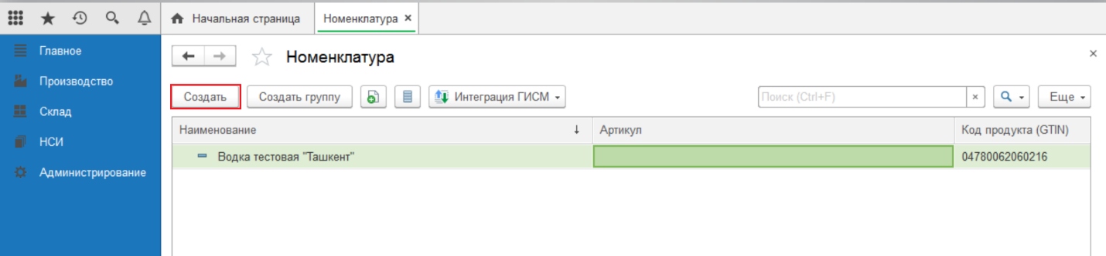
Рисунок 59
В открывшейся карточке заполняем обязательные поля и нажимаем «Записать» (Рисунок 64):
- «Наименование» – указываем номенклатурное наименование;
- «Полное наименование» – заполняется автоматически;
На вкладке «Основное» заполняем обязательные поля:
- «Вид номенклатуры» – выбираем значение из справочника «Вид номенклатуры»;
- «Ставка НДС» – выбираем значение из выпадающего списка;
- «Код продукта (GTIN)» – код GTIN можно получить в Личном кабинете ГИСМТ, раздел «Каталог».

Заполнение поля «Код ТНВЭД»
Для заполнения поля «Код ТНВЭД» нажимаем кнопку «Выбрать из списка», далее «Показать все» (Рисунок 60).

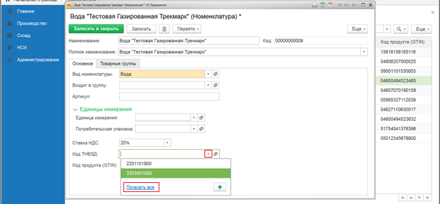
Рисунок 60
В справочнике ТНВЭД из предложенных вариантов выбираем необходимый код. Если в списке предложенных кодов нет нужного кода, то нажимаем кнопку «Подбор», далее «Найти» и используя поля поиска задаем нужные значения. Нажимаем кнопку «Найти» (Рисунок 61, Рисунок 62). Возможные критерии поиска: по Коду, по Наименованию, Коду по ОКЕИ (Рисунок 63).
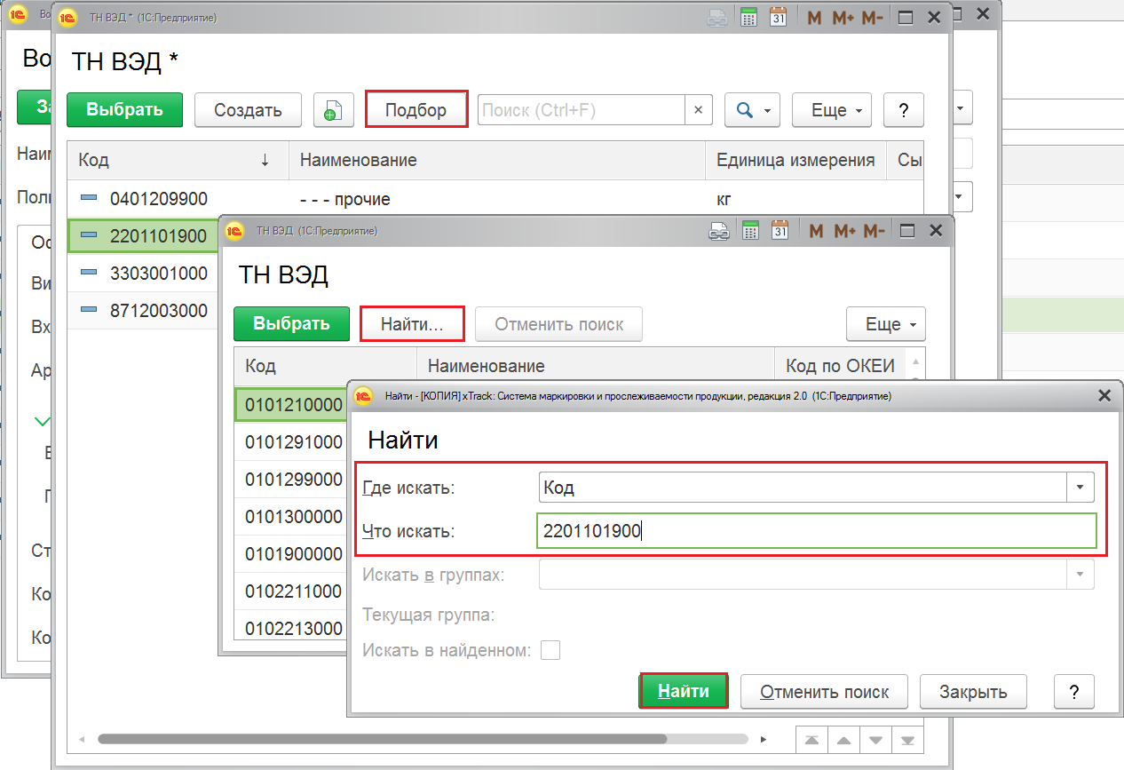
Рисунок 61
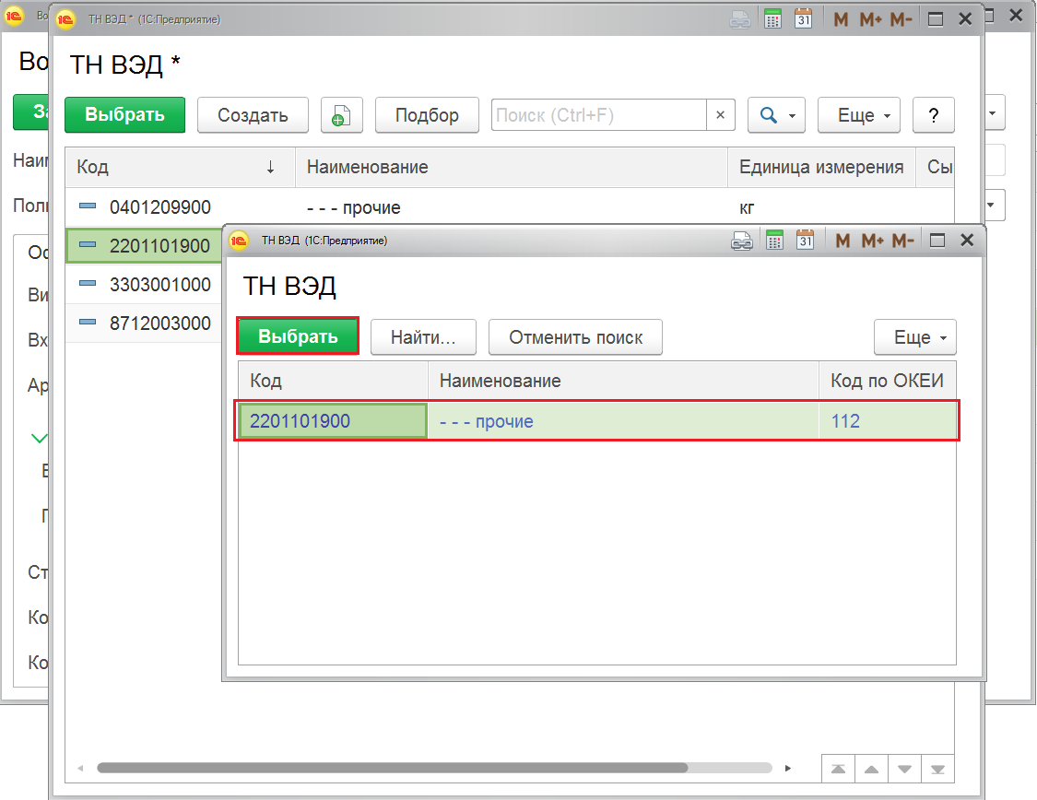
Рисунок 62

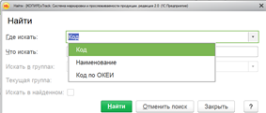
Рисунок 63
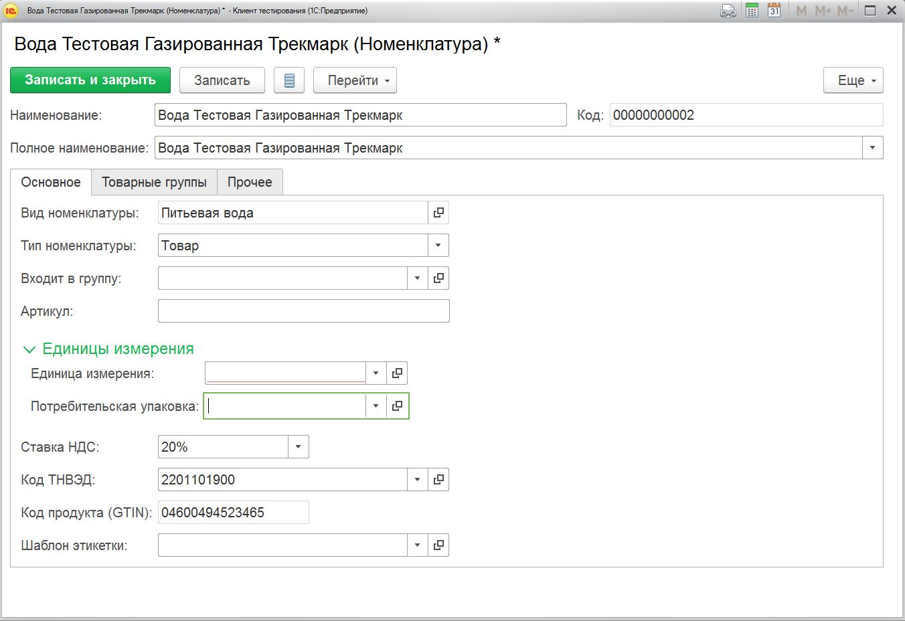
Рисунок 64

Заполнение поля «Единицы измерения»
Поле «Единица измерения» - базовая единица измерения номенклатуры. Поле «Единица измерения» можно заполнить, используя классификатор ОКЕИ или создать единицу измерения самостоятельно.
Нажимаем «Выбрать из списка», «Показать все» и выбираем значение единицы измерения из списка (Рисунок 65, Рисунок 66). Далее нажимаем «Записать».
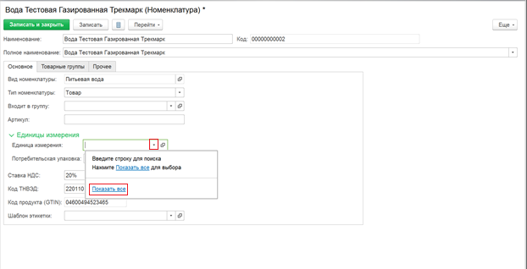
Рисунок 65
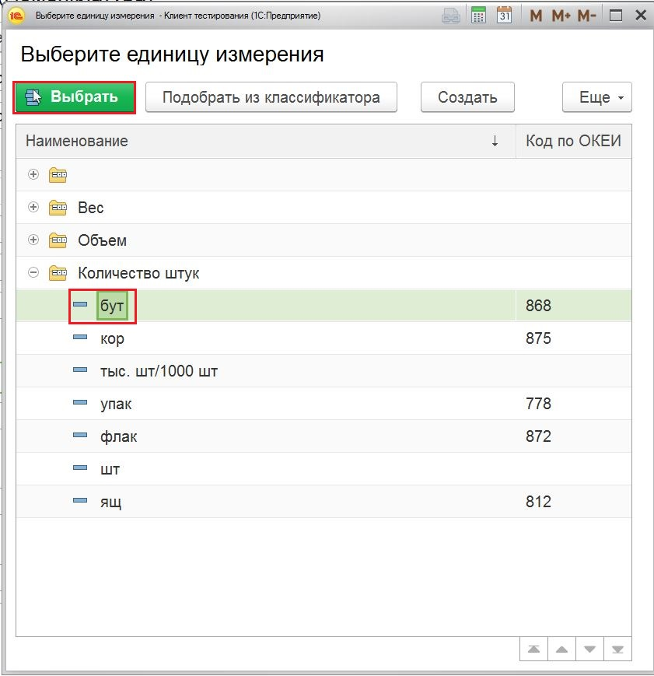
Рисунок 66
Если в списке нет необходимого значения единицы измерения, можно воспользоваться подбором классификатора. Для этого нажимаем «Подобрать из классификатора» и используя стандартный поиск (CTRL+F) находим необходимую единицу измерения. Выделяем чек-боксом, нажимаем «ОК» (Рисунок 67).
Единицу измерения можно создать. Для этого необходимо нажать «Создать», заполнить поля формы «Единица измерения» и нажать «Записать и закрыть» (Рисунок 68).
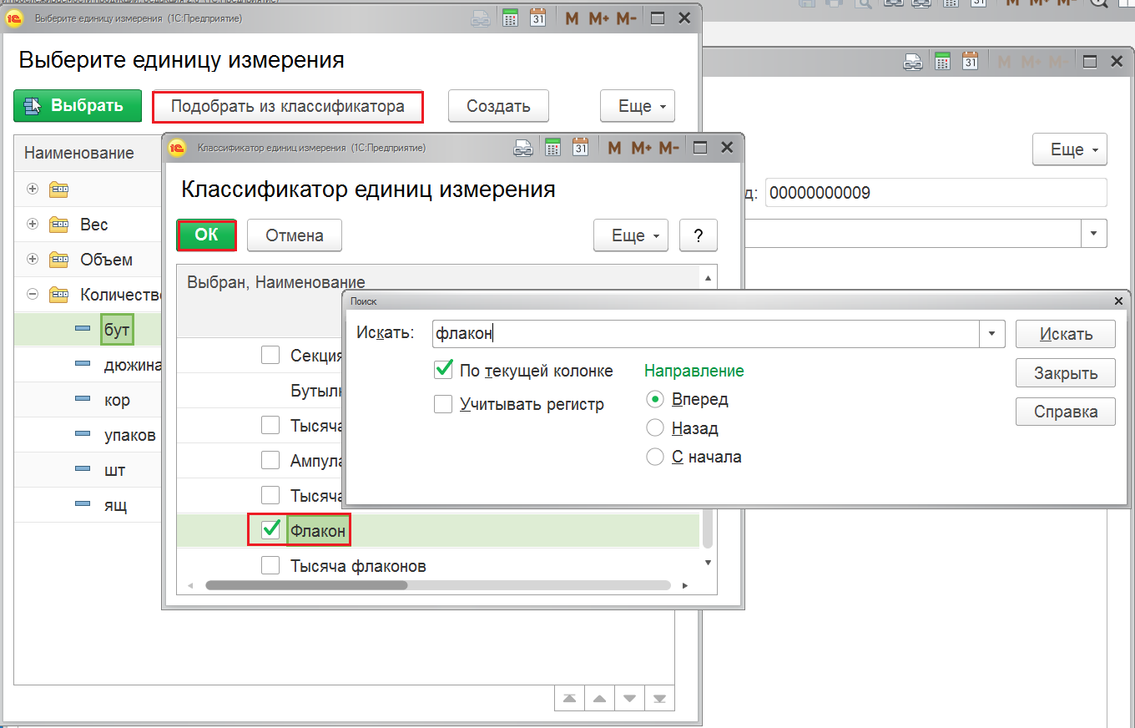
Рисунок 67
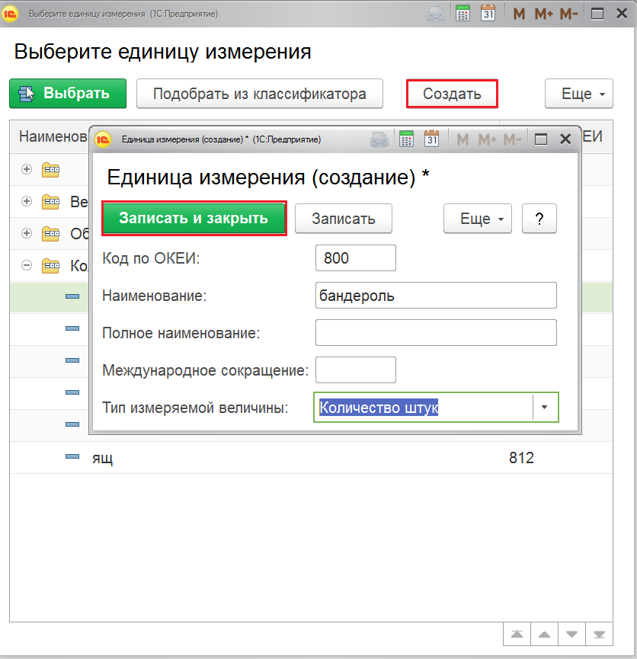
Рисунок 68

Заполнение поля «Потребительская упаковка»
Рассмотрим заполнение поля «Потребительская упаковка» на примере номенклатуры «Вода тестовая газированная Трекмарк».
Для заполнения поля «Потребительская упаковка» нажимаем кнопку «Выбрать из списка», далее «Показать все» (Рисунок 69).
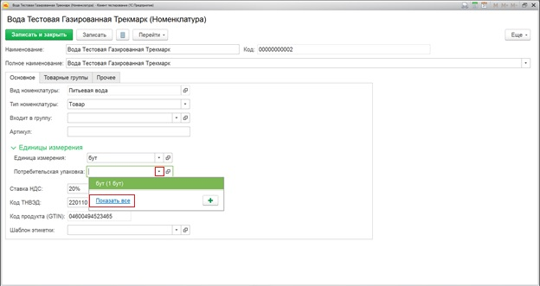
Рисунок 69
Далее, в справочнике «Упаковки номенклатуры» нажимаем «Создать», заполняем поля в карточке «Упаковка (создание)» и нажимаем «Записать и закрыть» (Рисунок 70). Пример заполнения полей карточки «Упаковка (создание)» представлен на Рисунок 71.
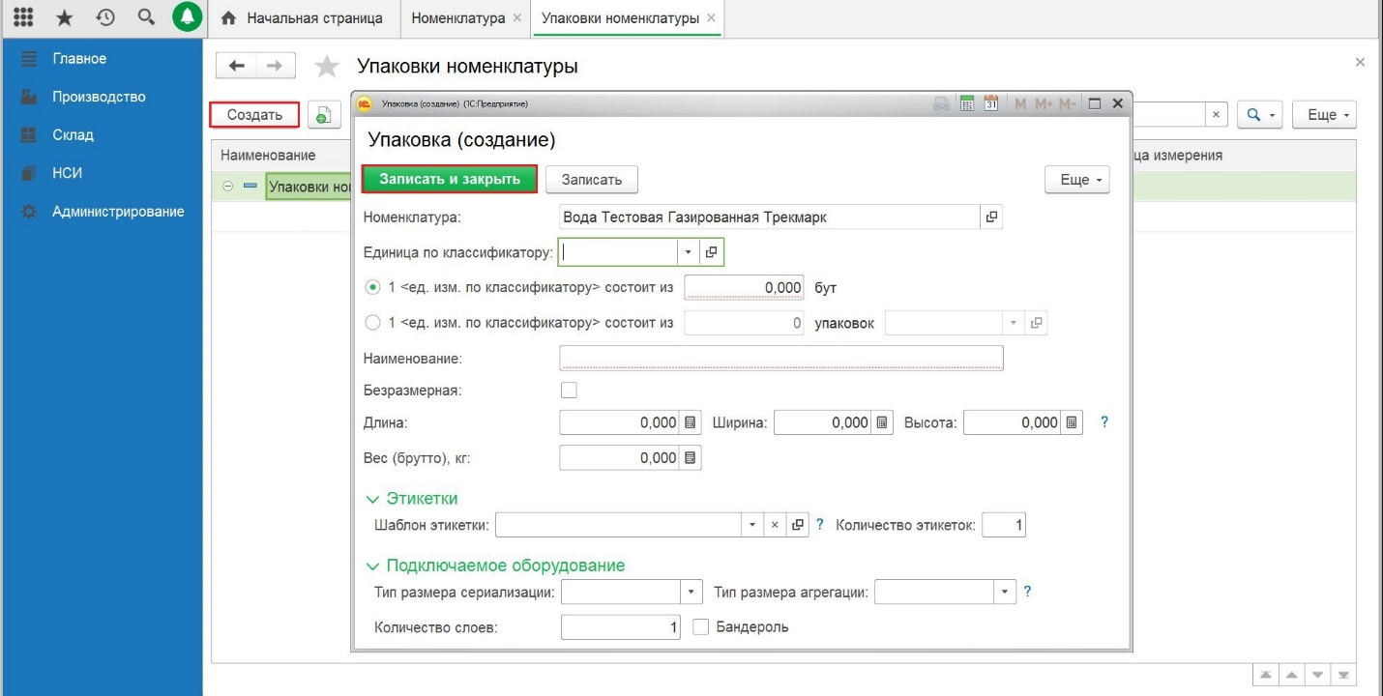
Рисунок 70
Поля карточки «Упаковка (создание)»:
- «Единица по классификатору» - выбираем из справочника единицу измерения. В нашем случае это будет упаковка – «упаков»;
- «1 <ед. изм. по классификатору> состоит из» - указываем количество базовых единиц измерения в потребительской упаковке. В нашей упаковке будет одна бутылка воды;
- «Безразмерная» – не заполняется;
- «Длина» - указываем линейный параметр длины потребительской упаковки (значение передается на оборудование в «Задании на оборудование»);
- «Ширина» - указываем линейный параметр ширины потребительской упаковки (значение передается на оборудование в «Задании на оборудование»);
- «Высота» - указываем линейный параметр высоты потребительской упаковки (значение передается на оборудование в «Задании на оборудование»);
- «Вес (брутто)» - не заполняется;
- «Шаблон этикетки» - не заполняется;
- «Количество этикеток» - указываем необходимое количество этикеток (по умолчанию единица – 1);
- «Тип размера сериализации» - из выпадающего списка выбираем необходимое значение (выбранное значение передается на станцию сериализации в «Задании на оборудование»);
- «Тип размера агрегации» - из выпадающего списка выбираем необходимое значение;
- «Бандероль» - не заполняется;
- «Количество слоев» - указываем единицу – 1.
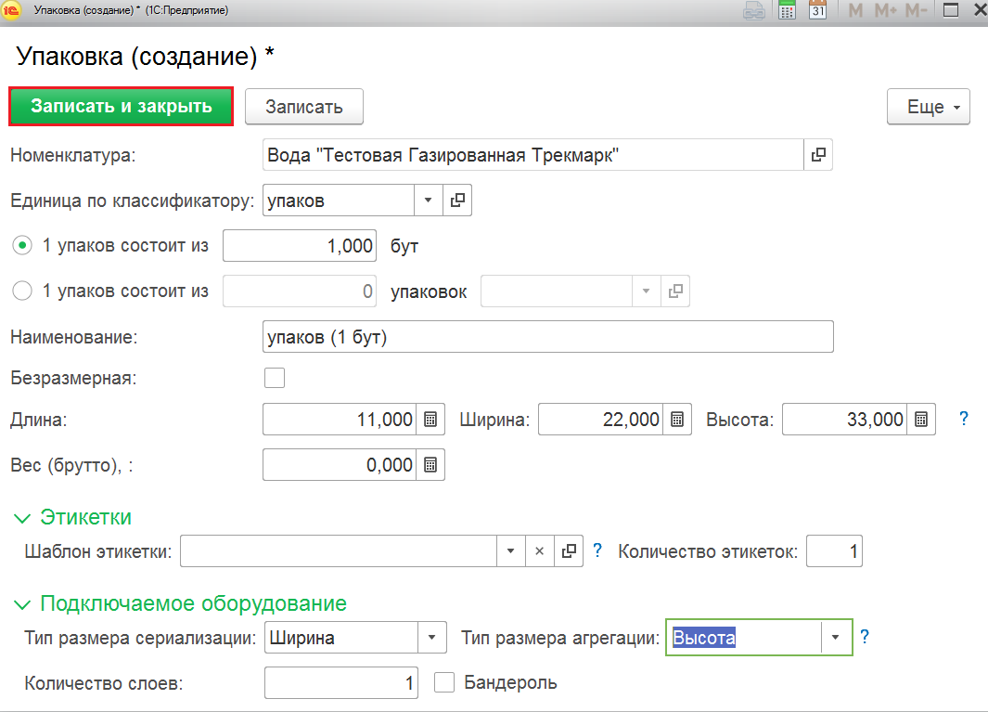
Рисунок 71
Далее, в справочнике «Упаковки номенклатуры» выбираем необходимое значение, нажимаем «Выбрать». Поле «Потребительская упаковка» заполнено (Рисунок 72, Рисунок 73).
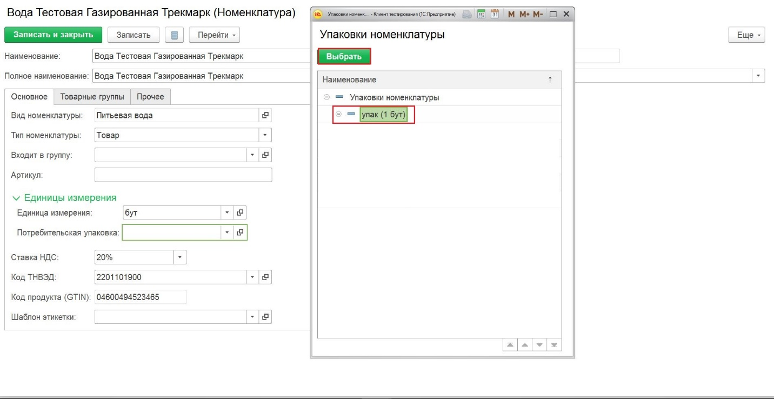
Рисунок 72
Далее, из справочника «Шаблоны этикеток» выбираем необходимый шаблон этикетки для печати и нажимаем «Записать» (Рисунок 73).
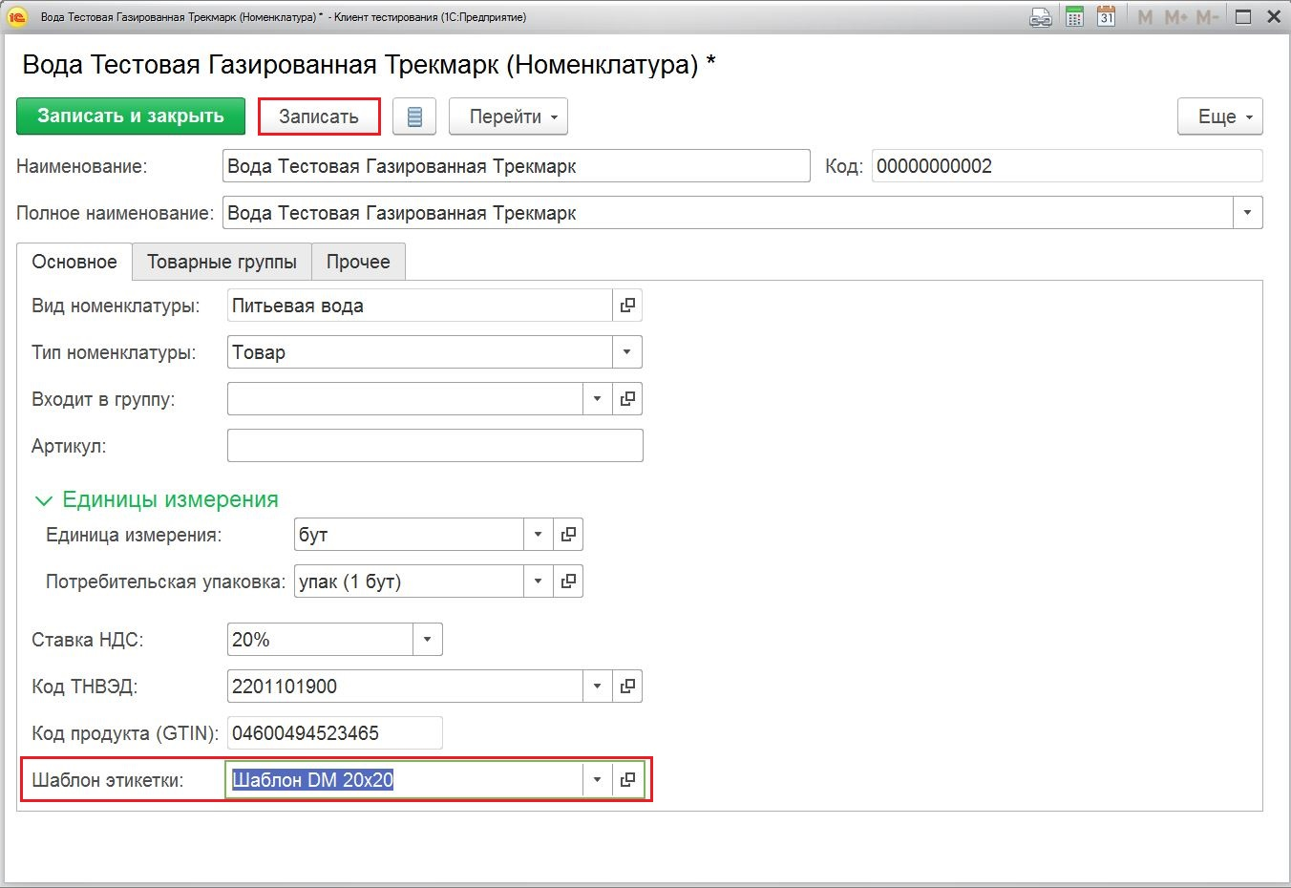
Рисунок 73

Настройка справочника «Упаковки». Иерархия упаковок
Рассмотрим создание иерархии упаковок на примере номенклатуры «Вода тестовая газированная Трекмарк». Например, нам нужно шесть потребительских упаковок «Вода тестовая газированная Трекмарк» (потребительская упаковка содержит одну бутылку) агрегировать в одну бандероль. Далее, две бандероли агрегировать в один короб.
Итак, потребительская упаковка у нас создана (см. п.п 10.2.3 Заполнение поля «Потребительская упаковка»), переходим к созданию упаковки «короб». Для этого в карточке номенклатуры «Вода тестовая газированная Трекмарк», нажимаем кнопку «Перейти» и «Упаковки» (Рисунок 74).
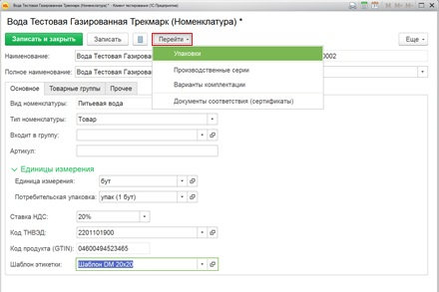
Рисунок 74
Далее ставим курсор на наименование потребительской упаковки и правой клавишей мыши нажимаем «Создать» (Рисунок 75).
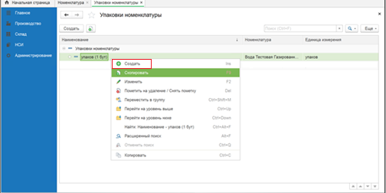
Рисунок 75
Далее заполняем обязательные поля формы «Упаковка (создание)» (Рисунок 76):
- «Единица по классификатору» – нажимаем «Выбрать из списка», «Показать все» и выбираем значение из списка. В нашем случае это «кор».
Если нужного значения нет в списке, следует воспользоваться кнопкой «Подобрать из классификатора» и используя стандартный поиск (CTRL+F) найти необходимую единицу измерения. Выделяем чек-боксом, нажимаем «ОК». Если необходимо создать новую единицу измерения, нажимаем «Создать», заполняем поля формы «Единица измерения» и нажимаем «Записать и закрыть» (п.п.10.2.2 Заполнение поля «Единицы измерения»);
- «1 <кор> состоит из» – указываем количество потребительских упаковок в одном коробе. Предположим, в одном коробе двенадцать потребительских упаковок;
- «Длина» - не заполняется;
- «Ширина» – не заполняется;
- «Высота» – не заполняется;
- «Шаблон этикетки» - не заполняется;
- «Количество этикеток» - указываем количество этикеток;
- «Тип размера сериализации» - не заполняется;
- «Тип размера агрегации» - не заполняется ;
- «Количество слоев» - указываем количество слоев, например, единицу – 1;
- «Бандероль» - устанавливаем чек-бокс;
- «Количество упаковок в бандероли» - указываем количество упаковок в бандероли, например шесть - 6.
Нажимаем «Записать и закрыть» (Рисунок 76).
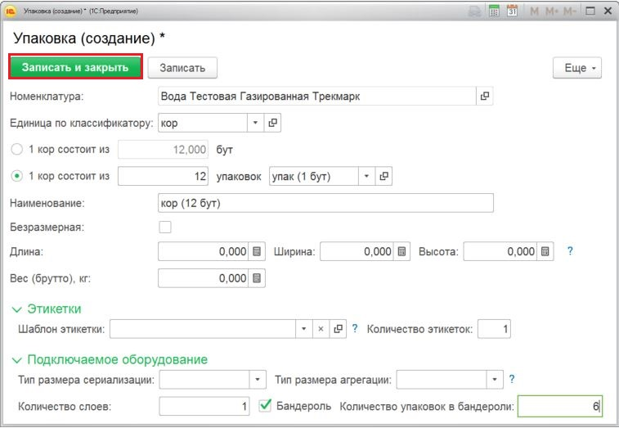
Рисунок 76
В справочнике «Упаковки номенклатуры» появилась иерархия упаковок (Рисунок 77).
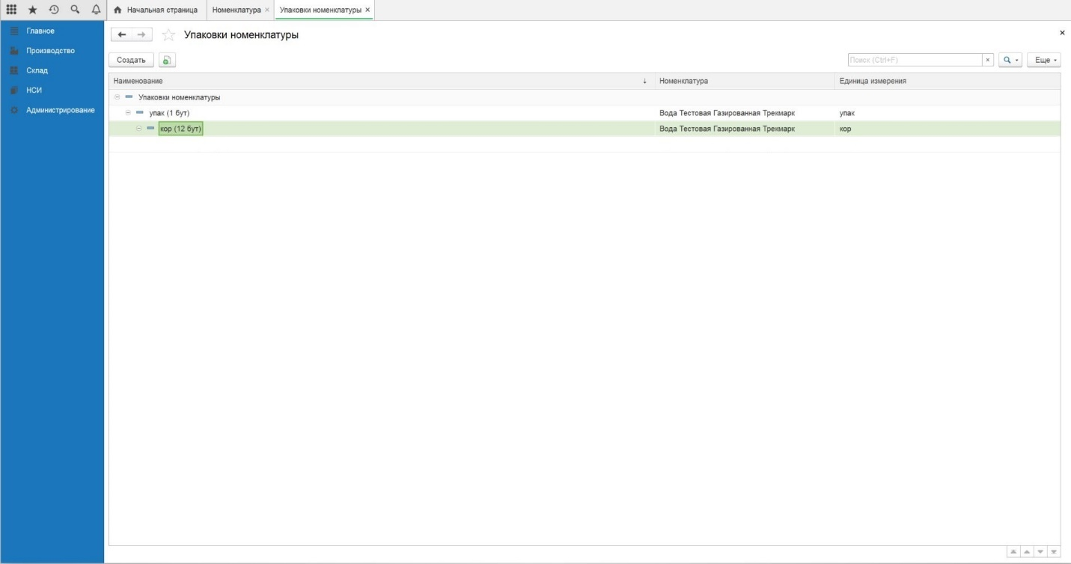
Рисунок 77

Настройка справочника «Сертификаты номенклатуры»
Для заполнения справочника «Сертификаты номенклатуры» необходимо открыть необходимое наименование номенклатуры, нажать кнопку «Перейти» и «Сертификаты» или перейти на вкладку «Сертификаты номенклатуры» в карточке номенклатуры (Рисунок 78).
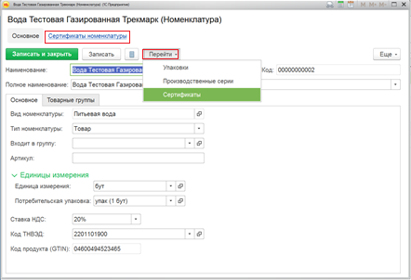
Рисунок 78
В открывшемся справочнике нажимаем «Создать» и заполняем поля (Рисунок 79):
- Вид документа – из выпадающего списка выбираем вид документа;
- Номер – указываем номер документа;
- Действует с – используя календарь или ручной ввод, указываем сроки действия документа.
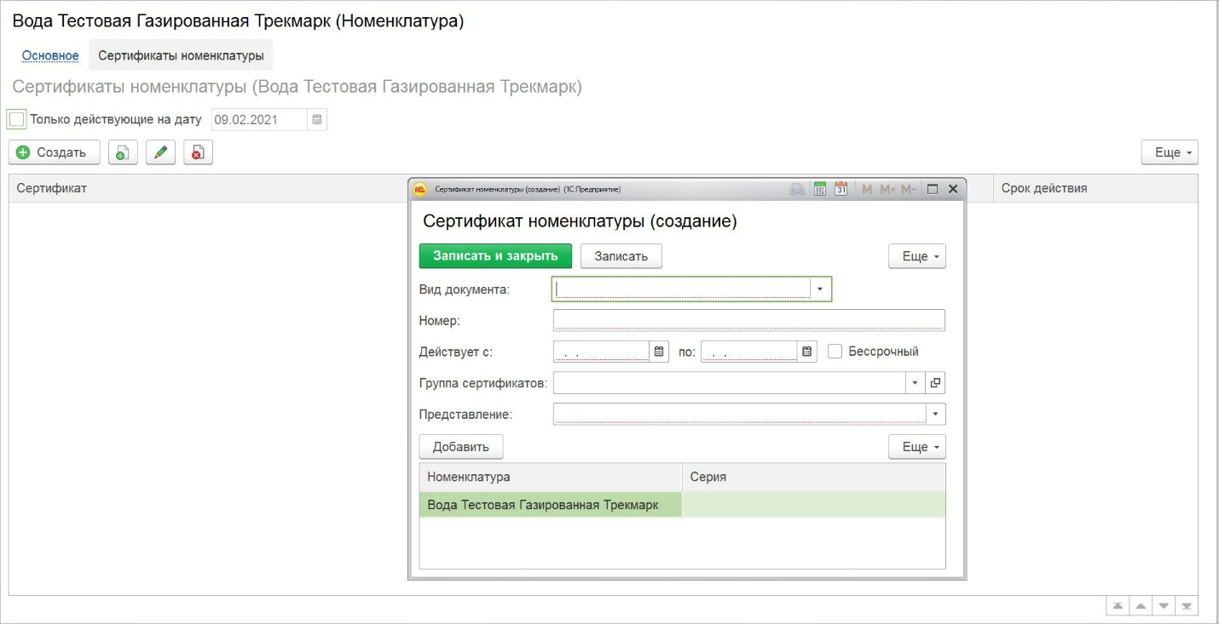
Рисунок 79
Нажимаем «Записать и закрыть» (Рисунок 80).
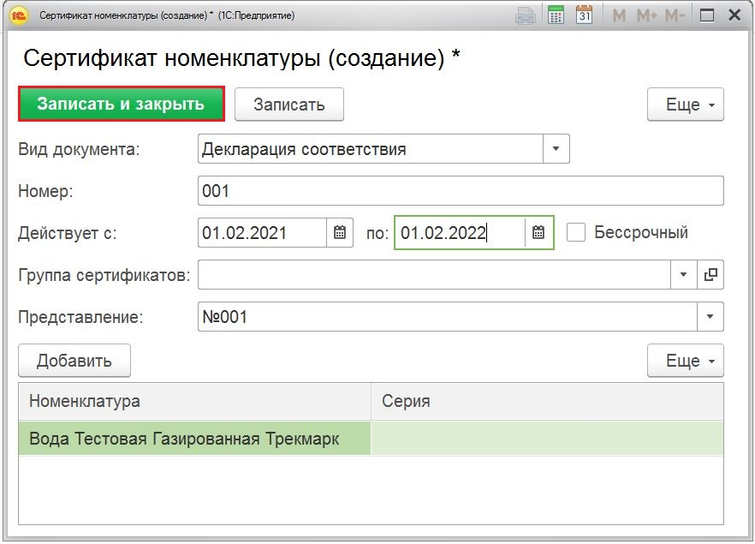
Рисунок 80

Настройка параметров системы

Настройки подраздела «Предприятие»
Для настройки раздела «Предприятие» переходим в меню «Администрирование», раздел «Предприятие» (Рисунок 81).
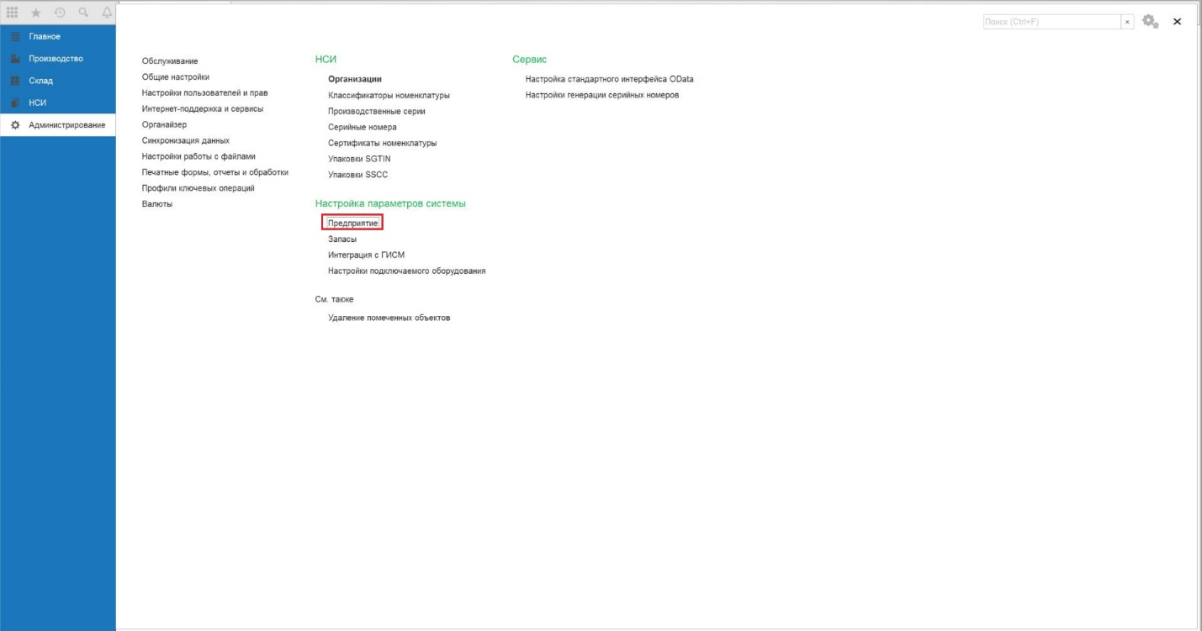
Рисунок 81
Для управления параметрами организации предусмотрены следующие настройки:
- «Использовать несколько организаций» - при включенной настройке возможно ведение нескольких организаций в системе;
- «Использовать места деятельности» - при включенной настройке возможно ведение нескольких организаций. Для настройки организаций необходимо перейти в раздел «Нормативно-справочная информация» подраздела «Организации»;
- «Использовать в документах регистр вместо табличной части» - при включенной настройке решается проблема ограничения строк в документах;
- «Загружать номера упаковок из файлов» - при включенной настройке в «Задании на оборудование», на вкладке "Дополнительно" появляется возможность выбрать файл csv для печати SGTIN и SSCC кодов (Рисунок 82, Рисунок 83).
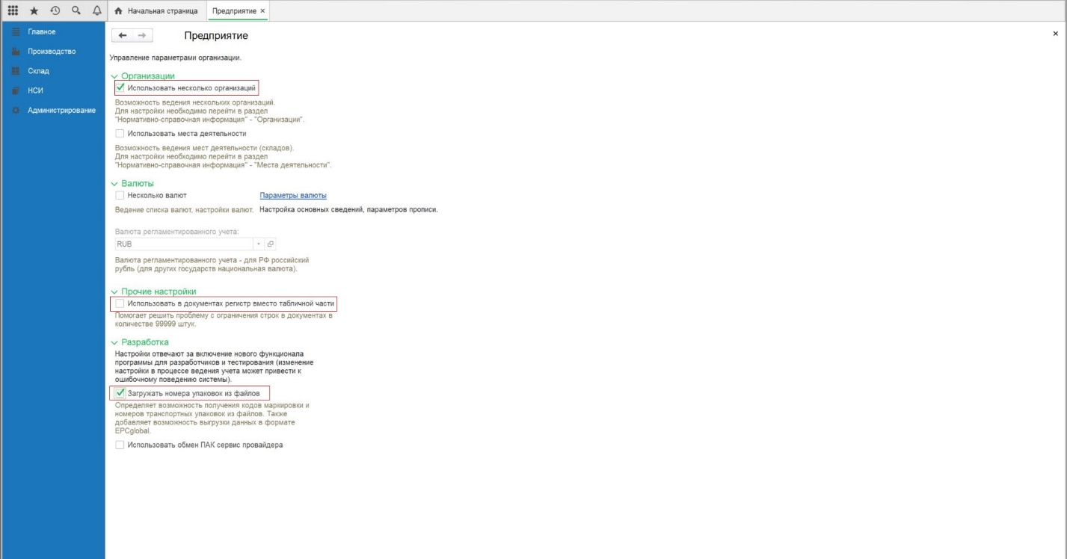
Рисунок 82
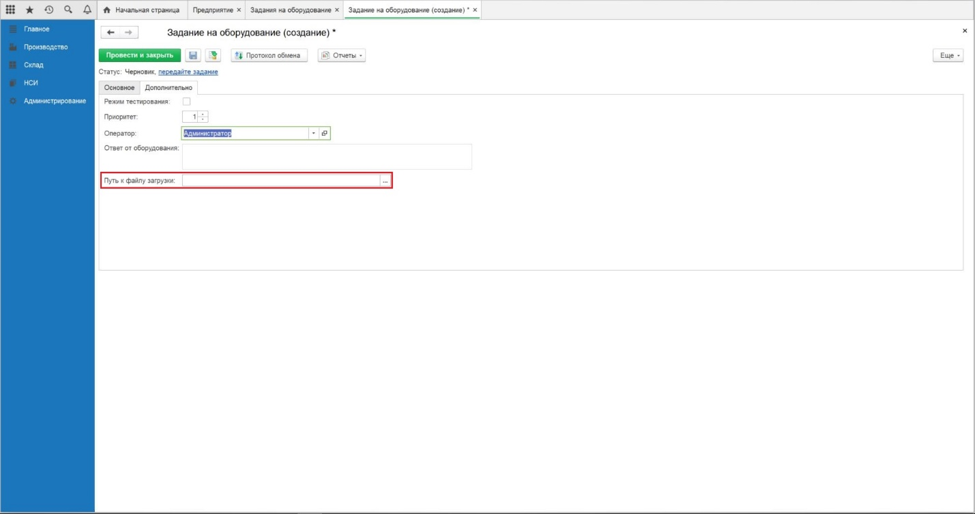
Рисунок 83

Настройки подраздела «Запасы»
Для настройки раздела «Запасы» переходим в меню «Администрирование», раздел «Запасы» (Рисунок 84).
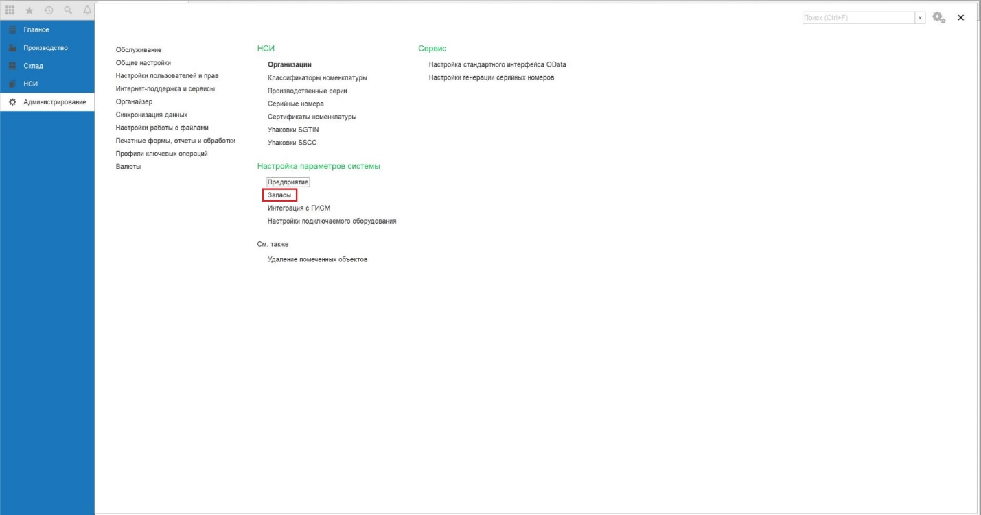
Рисунок 84
Проверяем чек-боксы в необходимых настройках (Рисунок 85):
- «Производственные серии» - позволяет вести учет номенклатуры по производственным сериям;
- «Упаковки номенклатуры» - для возможности указывать количество одного и того же товара в разных единицах измерения (в коробах, палетах ит.п.)
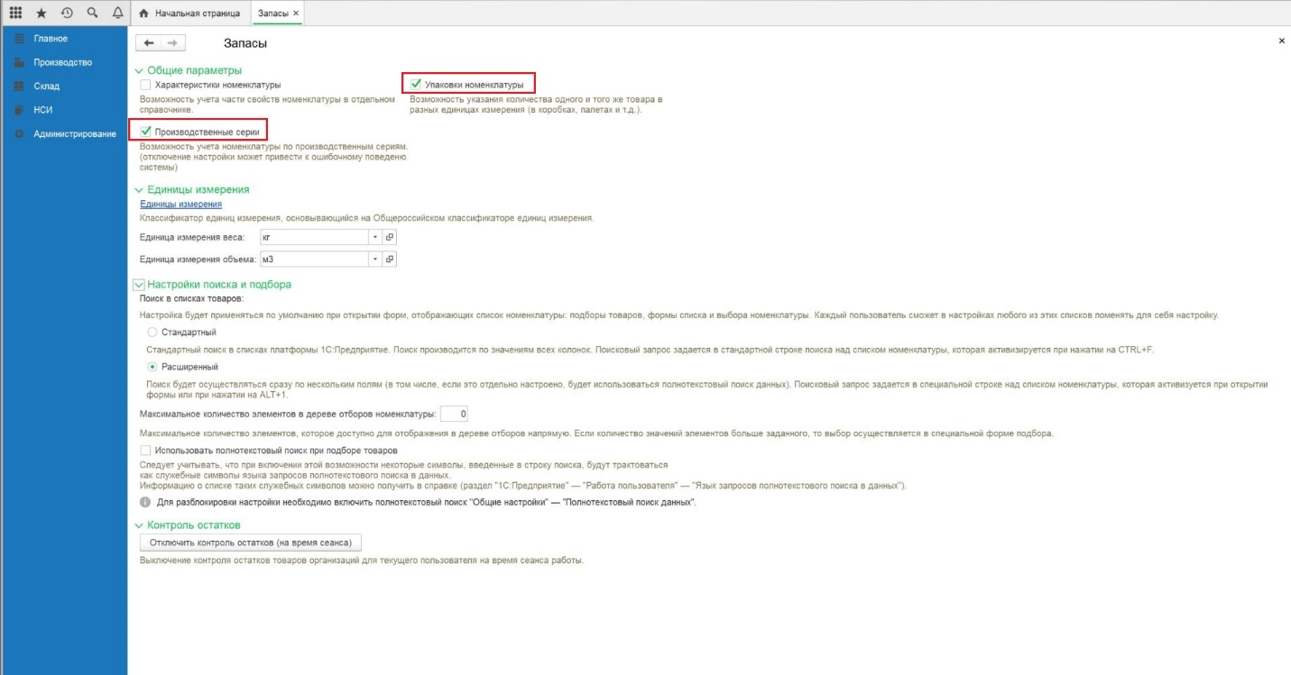
Рисунок 85

Настройки подраздела «Интеграция с ГИСМ»
Для настройки раздела «Интеграция с ГИСМ» переходим в меню «Администрирование», раздел «Интеграция с ГИСМ» (Рисунок 86).
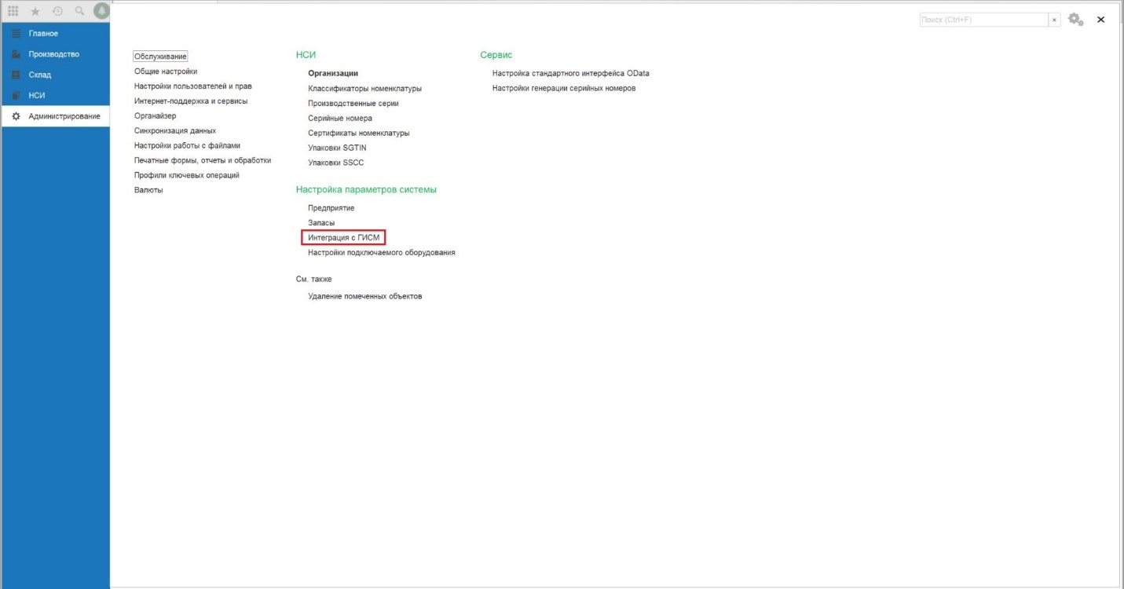
Рисунок 86
Проставляем чек-боксы в необходимых настройках (Рисунок 87):
– «Изменять очередь передачи ГИСМ» – настройка необходима для возможности редактирования списка исходящих сообщений, ожидающих отправки в ГИСМ;
– «Предварительная генерация серийных номеров» – настройка не используется, чек-бокс не проставляем; (в ранних версиях АС хТрек использовалась для возможности предварительной генерации серийных номеров для дальнейшей отправки в СУЗ);
– «Идентификатор применения в коде транспортной упаковки» - настройка для добавления признака применения «00» в сообщениях обмена с ГИСМ (используется при наличии начальных символов «00» в коде; например, используется для Казахстана);
- «Использовать обмен с СУЗ» - настройка обмена сообщениями со станцией управления заказами;
– «Формат сообщений обмена» – настройка формата сообщения при обмене;
- «Использовать отчет об агрегации СУЗ» - настройка использования и отправки отчета об агрегации в СУЗ. При выключенной настройке (чек-бок не установлен) операции агрегации отправляются сообщением в ИСМП;
- «Отправлять коды идентификации без проверки статуса» - для передачи кодов (маркировки) идентификации без предварительной проверки статуса в ИСМП. Если чек-бокс установлен, то уведомление о вводе в оборот можно будет отправить без проверки статуса кодов идентификации в ИСМП (Рисунок 87). Если чек-бокс не установлен, от для отправки «Сообщения о вводе в оборот» необходимо на вкладке «Состав» нажать активную ссылку «Запросить статус кодов», на вкладке «Транспортные упаковки» убедиться в изменении статуса кодов идентификации на «Получен». После этого нажать «передайте данные» (Рисунок 88, Рисунок 89, Рисунок 90).
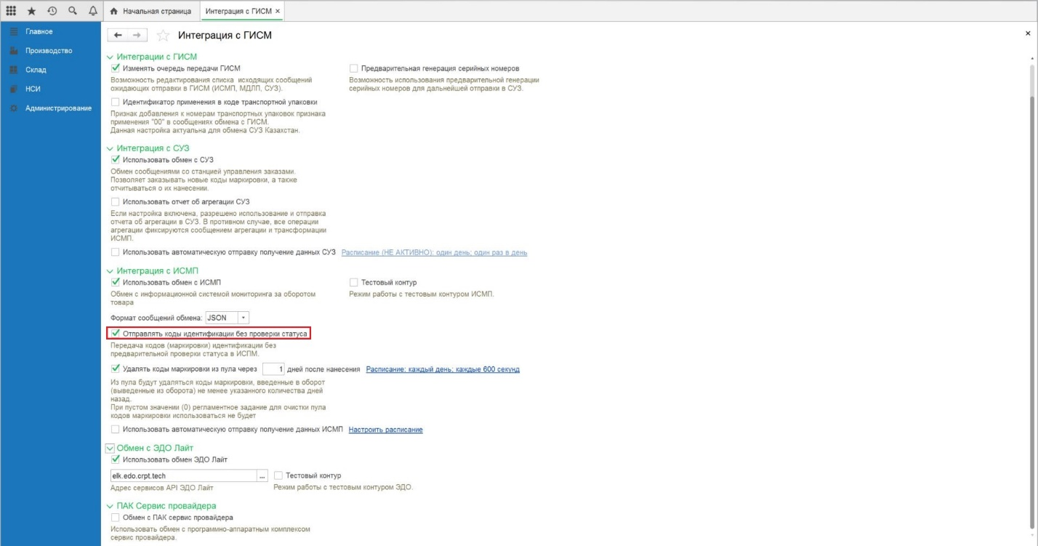
Рисунок 87
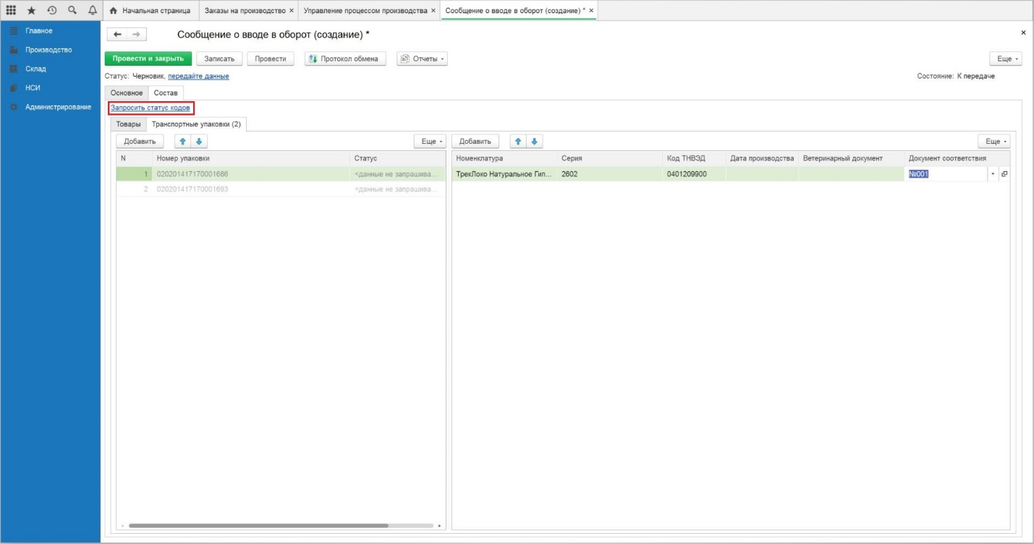
Рисунок 88
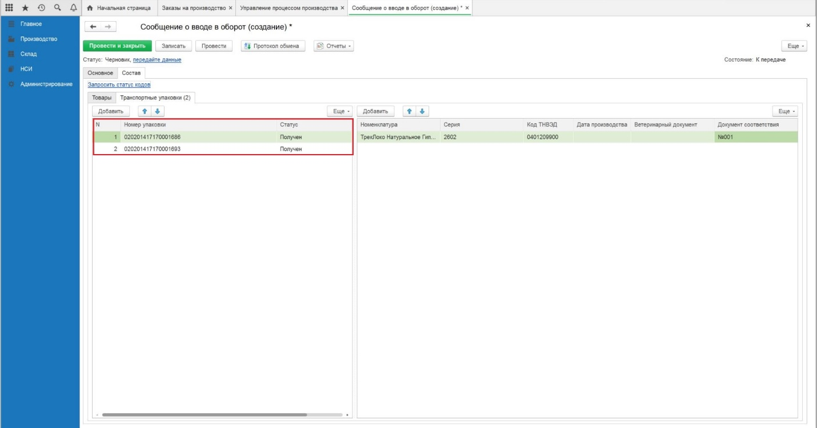
Рисунок 89
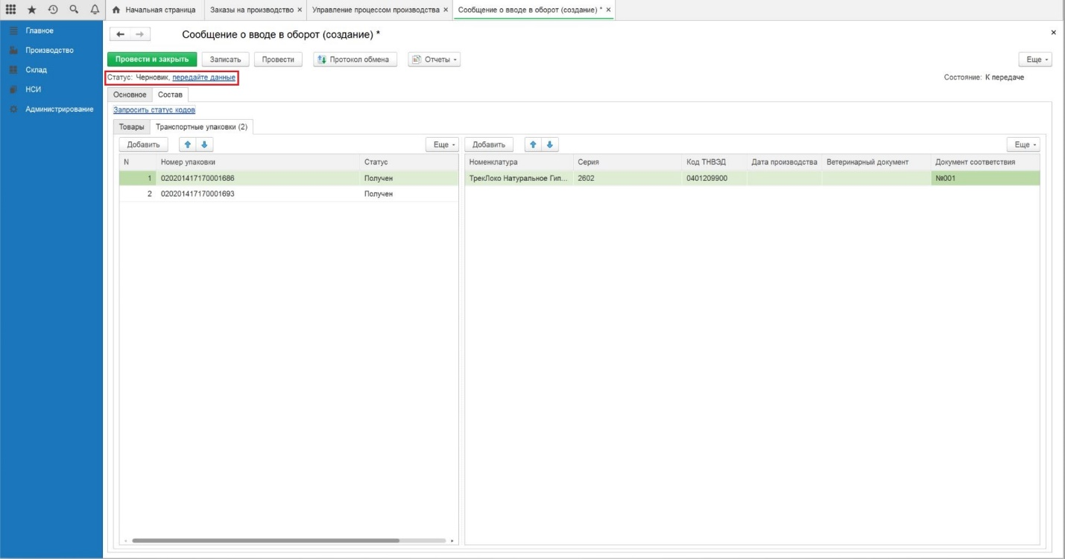
Рисунок 90
- «Удалять коды маркировки из пула через…дней после нанесения» – при включенной настройке и настроенном расписании из пула будут удаляться коды маркировки, по которым отправлен Отчет об использовании СУЗ и по Отчету об использовании получен ответ от СУЗ о принятии отчета, не менее указанного количества дней назад. При выключенной настройке или пустом значении регламентное задание для очистки пула кодов маркировки использоваться не будет. Пример настройки «Удалять коды маркировки из пула через…дней после нанесения» на Рисунок 91, Рисунок 92, Рисунок 93.
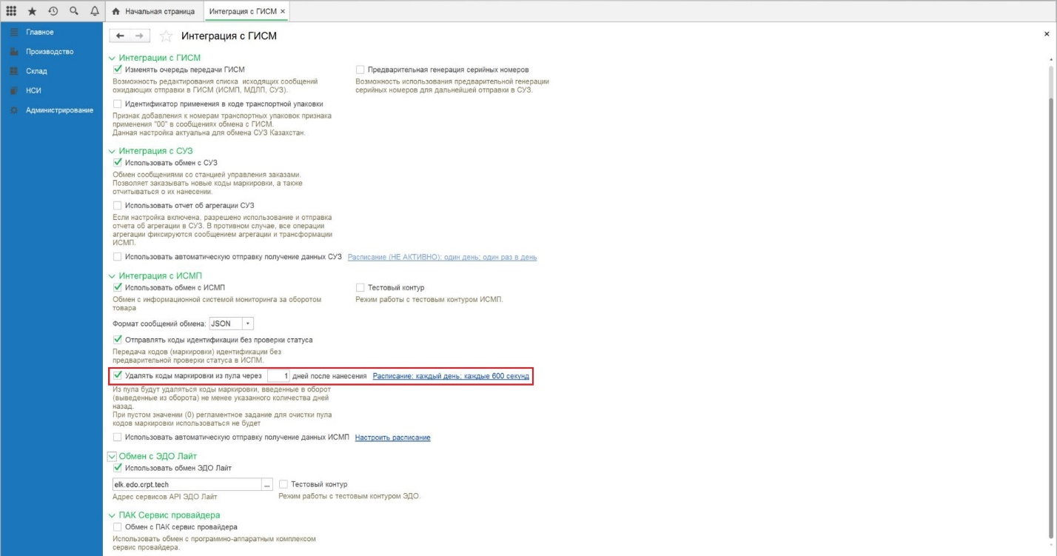
Рисунок 91
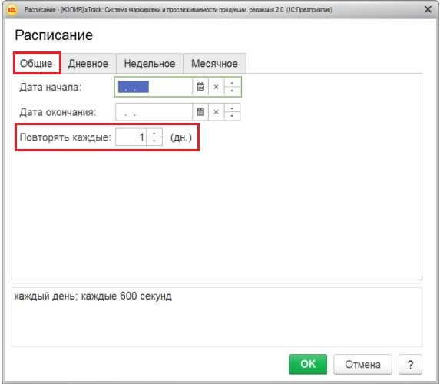  Рисунок 92 | 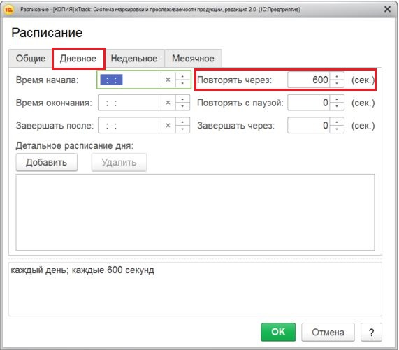  Рисунок 93

- «Обмен с ЭДО Лайт» - проставляем чек-бокс для использования ЭДО Лайт и из выпадающего списка выбираем адрес сервисов API ЭДО Лайт (Рисунок 87);
- «Обмен с ПАК сервис провайдера» - настройка для работы с программно-аппаратным комплексом сервис провайдера. При включенной настройке в общем меню начальной страницы доступен раздел «Панель маркировки (сервис провайдер)» (Рисунок 94, Рисунок 95).
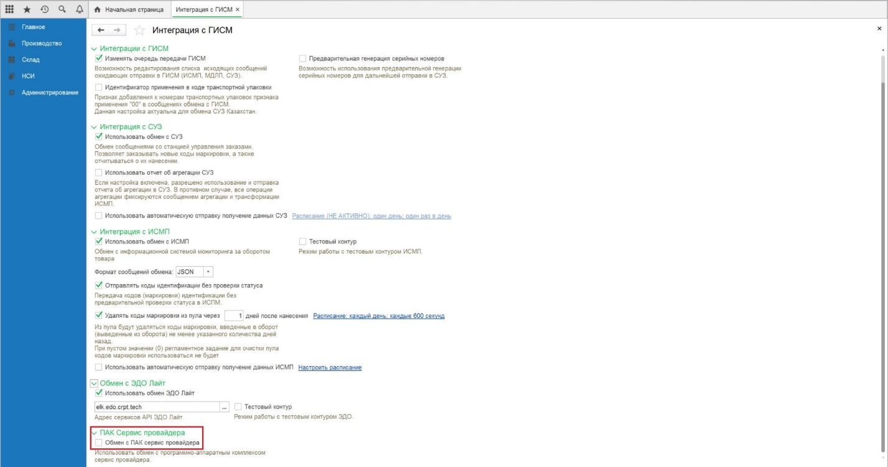
Рисунок 94
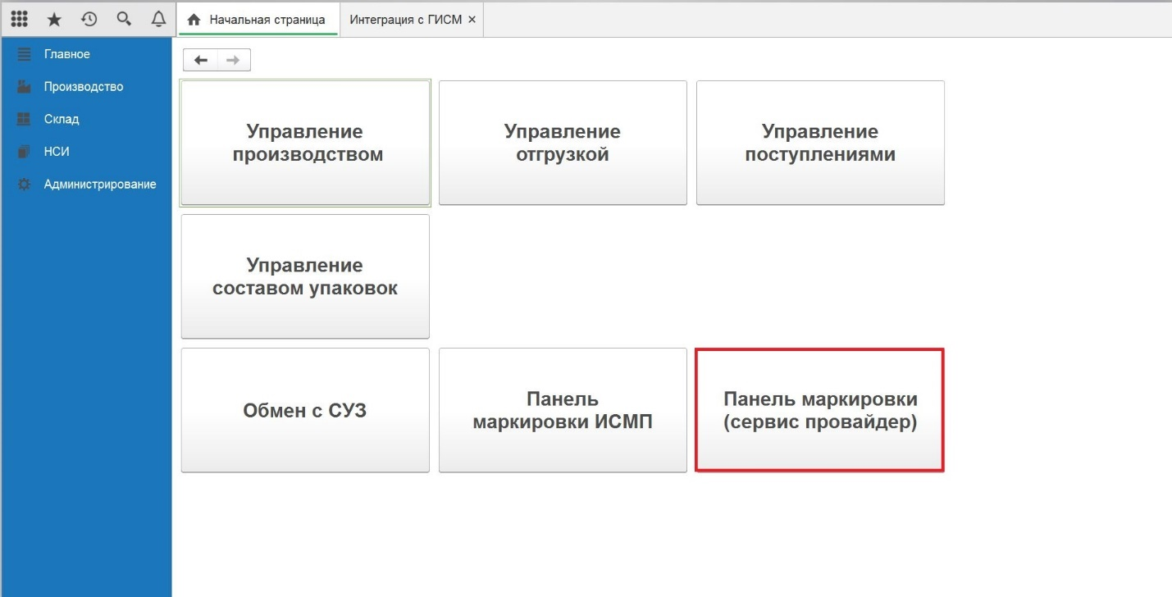
Рисунок 95

Настройки производственного оборудования
В АРМ для малых предприятий осуществляется печать на любом принтере, на котором установлены драйвера в системе Windows.

Справочник «Шаблоны этикеток»
Для настройки шаблонов этикетки открываем меню «Администрирование», переходим в раздел «Настройки подключаемого оборудования», «Технологическое оборудование» и нажимаем активную ссылку «Шаблоны этикеток» (Рисунок 96, Рисунок 97).

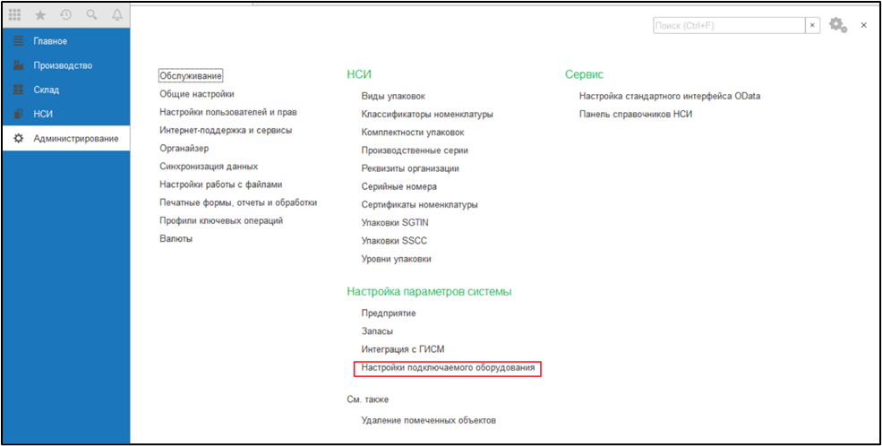
Рисунок 96
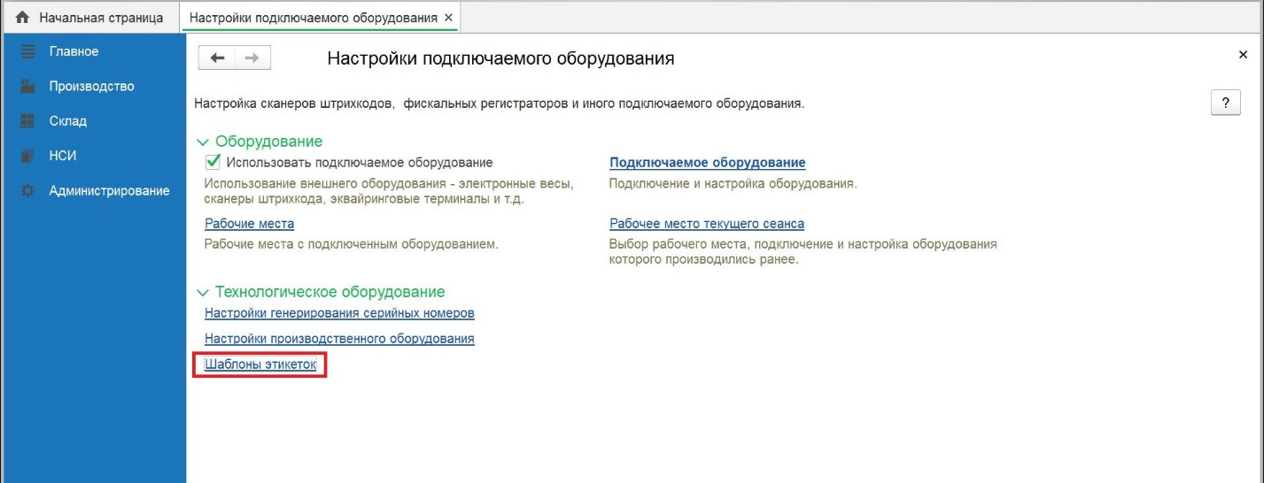
Рисунок 97

Шаблон этикетки для Data Matrix
Для создания настройки шаблона этикетки для DataMatrix нажимаем кнопку «Создать» (Рисунок 98).
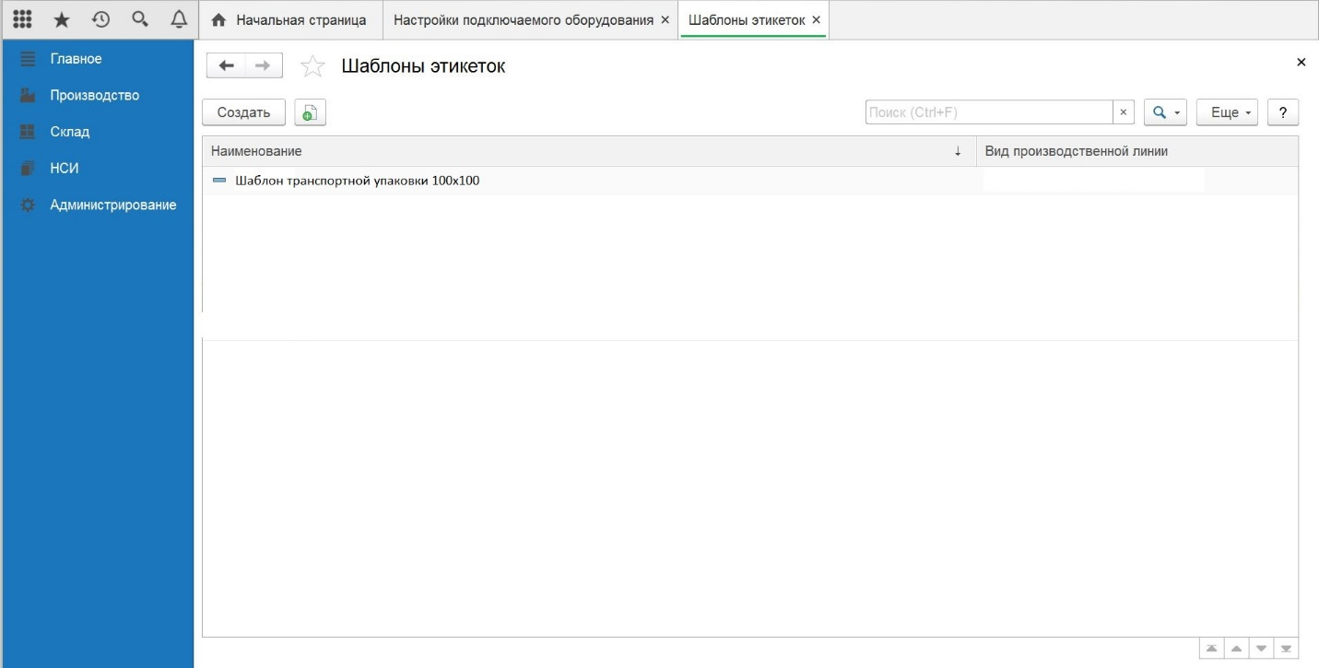
Рисунок 98
Заполняем поле «Наименование» - вводим наименование шаблона, «Тип шаблона» - Номенклатура (Рисунок 99).
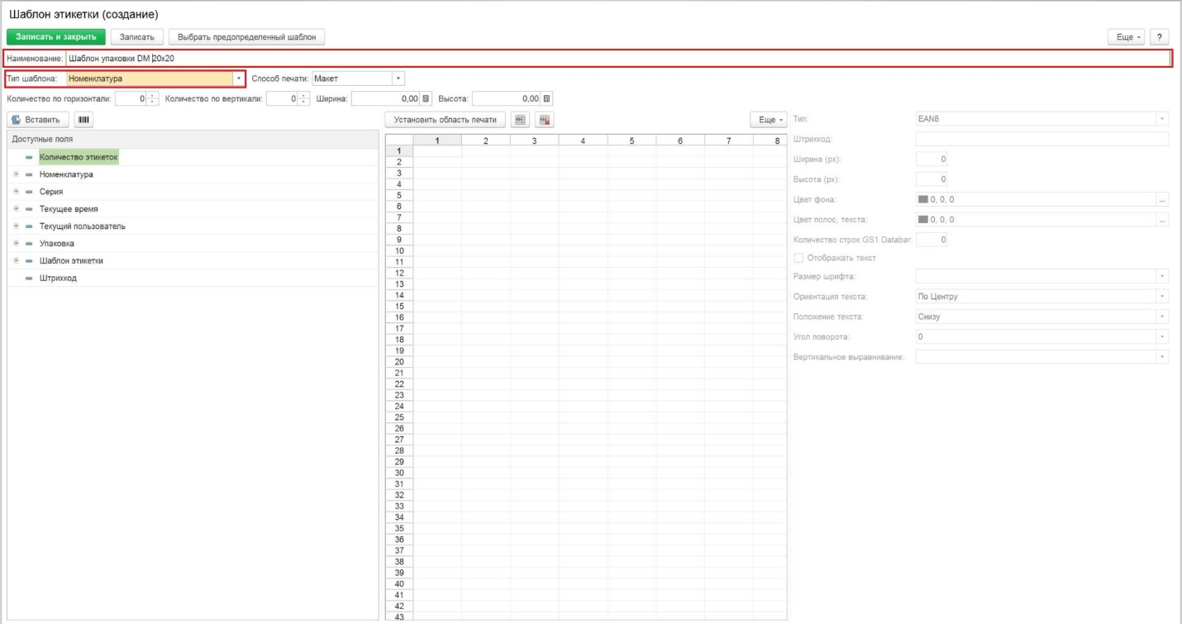
Рисунок 99
Далее нажимаем кнопку «Выбрать предопределенный шаблон» и осуществляем выбор шаблона и нажимаем «ОК» (Рисунок 100).
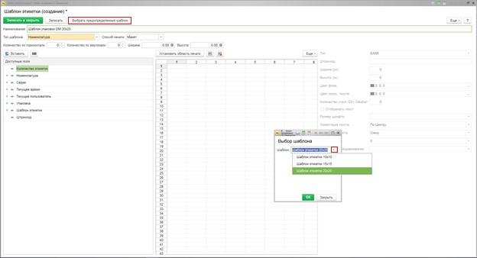
Рисунок 100
Далее проводим настройку параметров страницы для печати. Для этого нажимаем «Еще», выбираем «Параметры страницы» и вносим изменения в поля параметров (Рисунок 101, Рисунок 102).
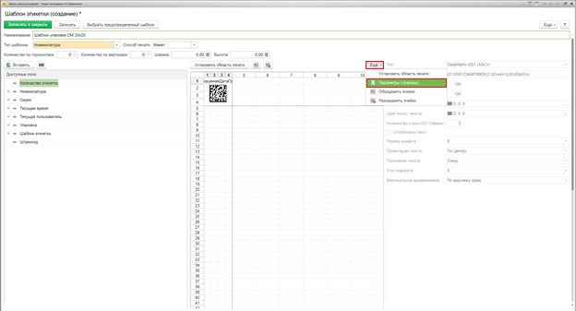
Рисунок 101
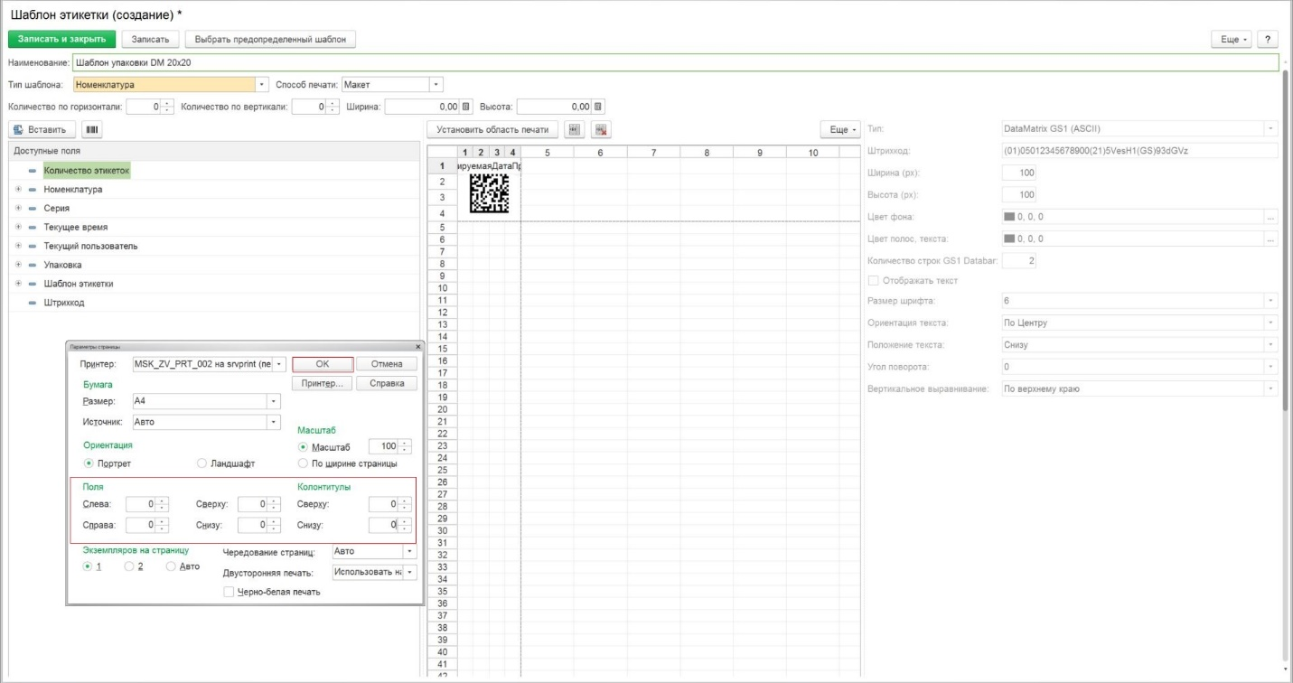
Рисунок 102
Заполняем поля «Количество по горизонтали» и «Количество по вертикали» нажимаем «Записать» (Рисунок 103):
- Количество по горизонтали - указываем количество этикеток для размещения по горизонтали;
- Количество по вертикали - указываем количество этикеток для размещения по вертикали.
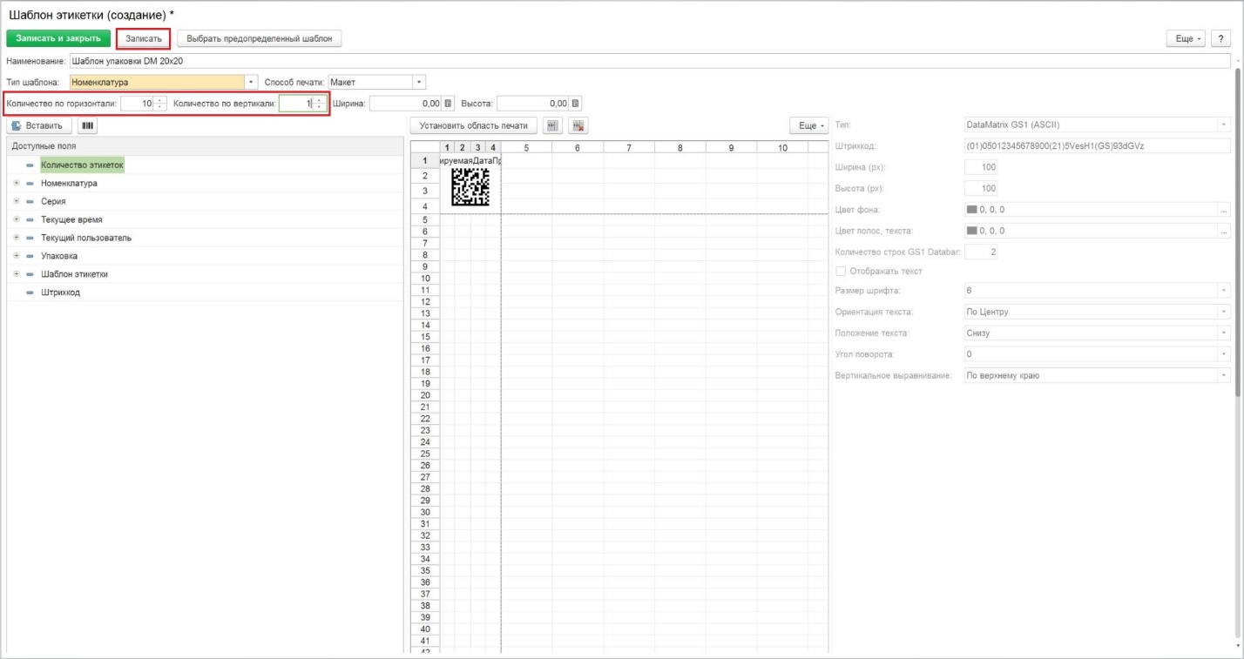
Рисунок 103

Шаблон этикетки для транспортной упаковки SSCC
Для создания настройки шаблона этикетки для транспортной упаковки нажимаем кнопку «Создать» (Рисунок 104).
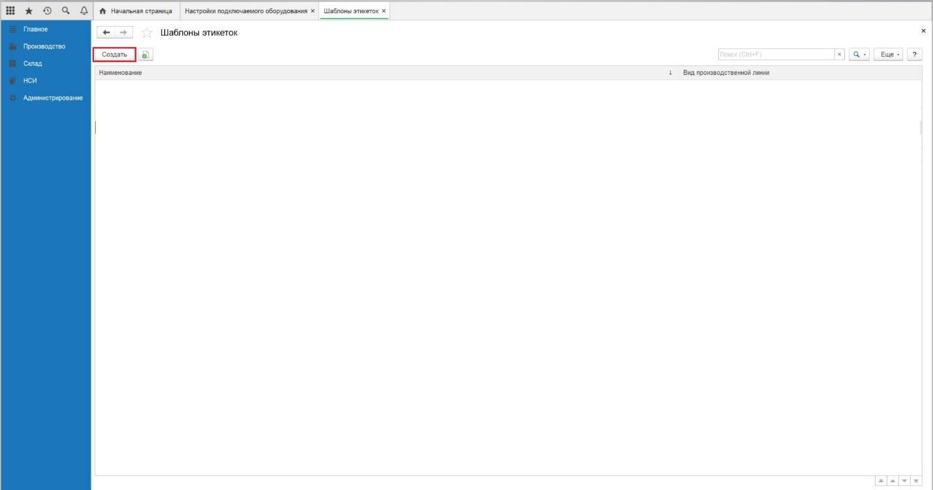
Рисунок 104
Заполняем поле «Наименование» - вводим наименование шаблона, «Тип шаблона» - Транспортная упаковка (Рисунок 105).
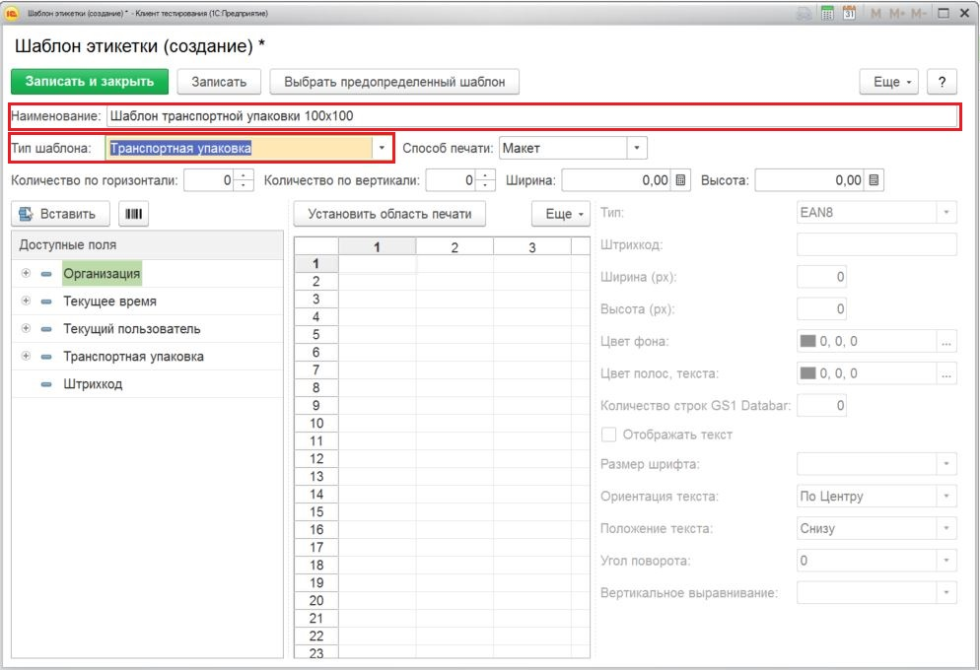
Рисунок 105
Далее нажимаем кнопку «Выбрать предопределенный шаблон» и осуществляем выбор шаблона и нажимаем «ОК» (Рисунок 106).
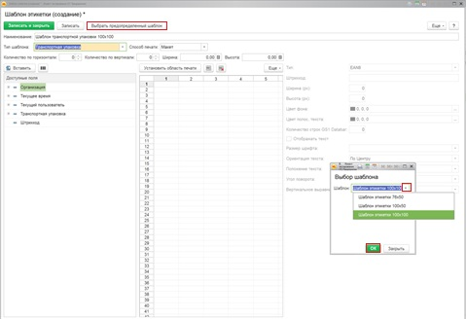
Рисунок 106
Далее проводим настройку параметров страницы для печати. Для этого нажимаем «Еще», выбираем «Параметры страницы» и вносим изменения в поля параметров (Рисунок 107, Рисунок 108).
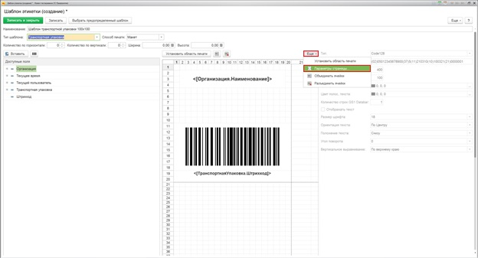
Рисунок 107
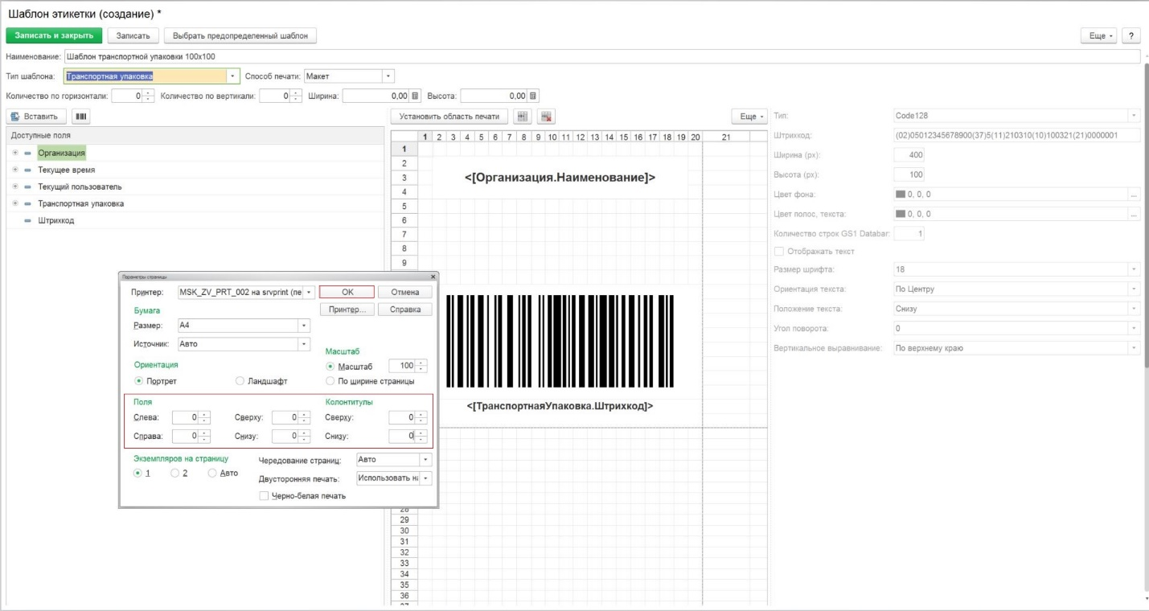
Рисунок 108
Заполняем поля и нажимаем «Записать» (Рисунок 109):
- Количество по горизонтали - указываем количество этикеток для размещения по горизонтали;
- Количество по вертикали - указываем количество этикеток для размещения по вертикали.
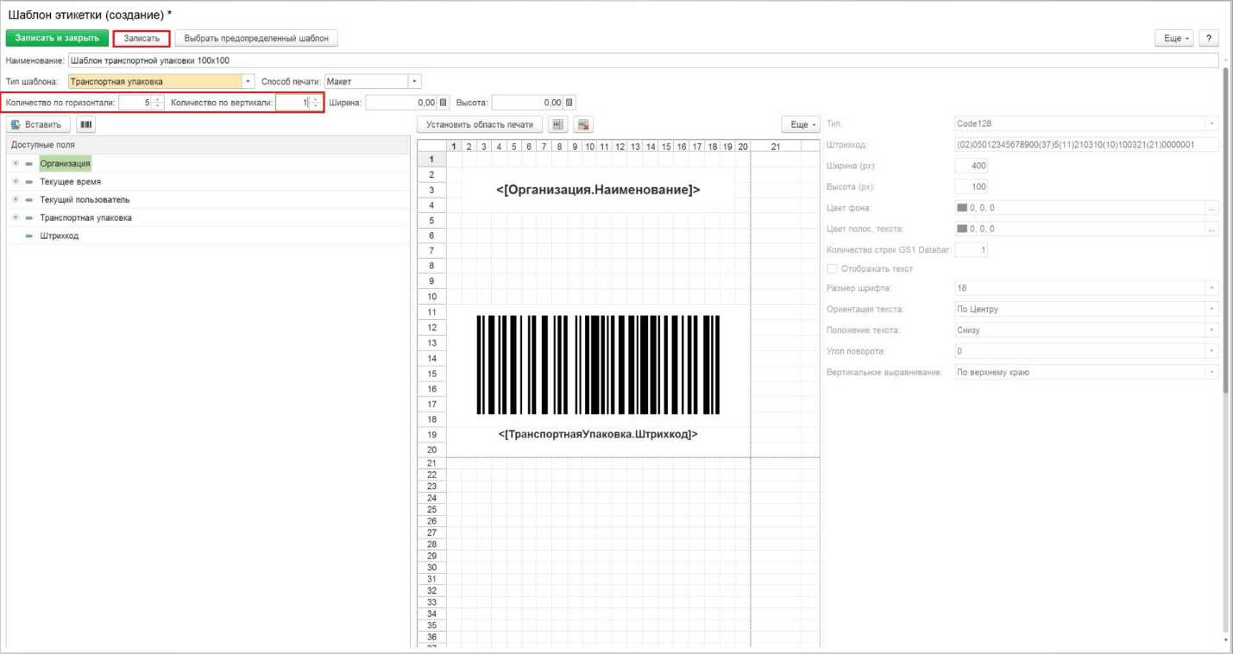
Рисунок 109

Настройка сканера штрих-кода
Для настройки сканера штрих-кода открываем меню «Администрирование», переходим в раздел «Настройки подключаемого оборудования» (Рисунок 110, Рисунок 111).
Рисунок 110
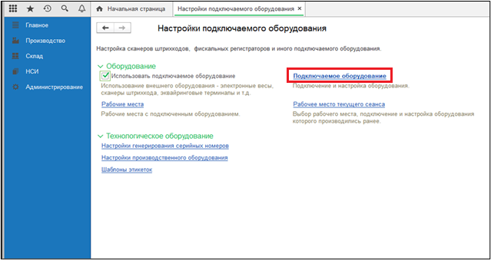
Рисунок 111
Выбираем Тип оборудования «Сканеры штрихкода» и нажимаем кнопку «Создать». Выбираем драйвер оборудования «1С: Сканеры штрихкода (NativeApi)» далее кнопку «Записать» (Рисунок 112).
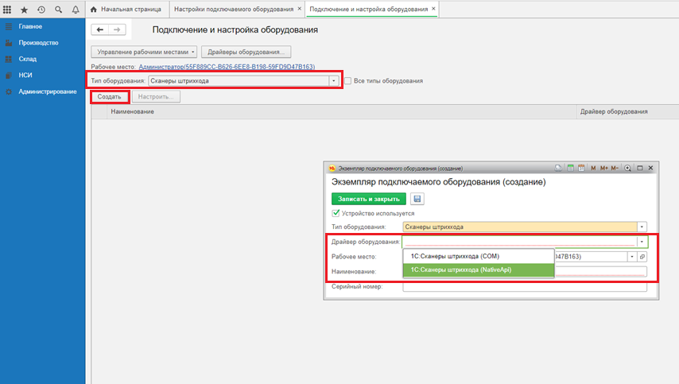
Рисунок 112
Далее нажимаем кнопку «Настроить» (Рисунок 113).
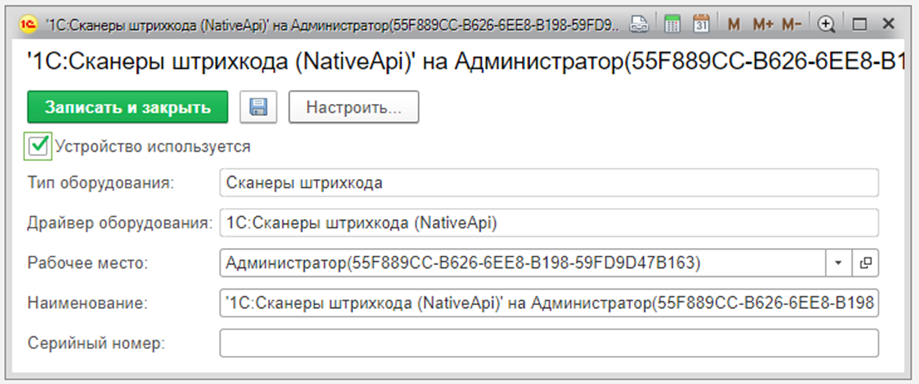
Рисунок 113
Нажимаем кнопку «Установить драйвер» (Рисунок 114).
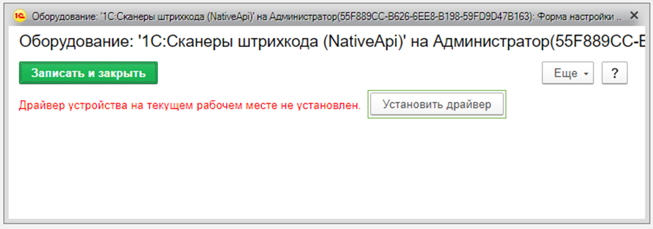
Рисунок 114
Нажимаем кнопку «Продолжить» (Рисунок 115).
Рисунок 115
Устанавливаем скачанный файл «1CExtension…» (Рисунок 116, Рисунок 117).

Рисунок 116
Рисунок 117
Далее подключаем сканер.
!Если сканер не переведен в COM режим, то следует отсканировать код (Рисунок 118):
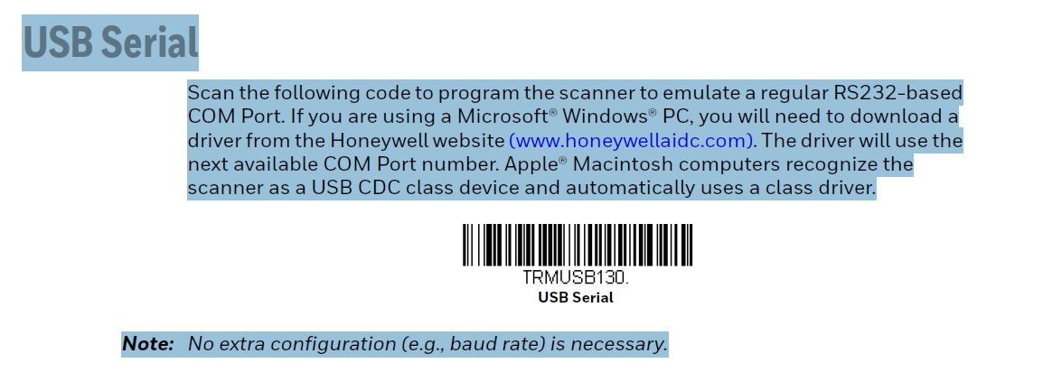
Рисунок 118
Далее устанавливаем драйвер (Рисунок 119). Драйвер можно скачать с официального сайта производителя.
Ссылка: https://honeywellaidc.com.ua/1470.

Драйверы
эмуляция COM порта (RS-232) для операционных системы Microsoft Windows

HSM USB Serial Driver version 3.5.17-WHQL

Рисунок 119
! Если в диспетчере устройств компьютера отображается номер COM порта, к которому подключен сканер (Рисунок 120), то драйвер устанавливать не нужно.
Далее открываем Диспетчер устройств. В диспетчере устройств должен появиться номер COM порта, к которому подключен сканер. На Рисунок 120 пример номера порта - «COM3».
Рисунок 120
Выбираем COM порт в параметрах подключения 1С. Нажимаем кнопку «Записать и закрыть» (Рисунок 121).
Рисунок 121
Для проверки работы сканера штрих-кода необходимо нажать кнопку «Тест подключения» и отсканировать штрихкод (Рисунок 122). Отсканированный штрих-код должен содержать суффикс «CR».
Рисунок 122
!Для добавления суффикса «CR» (управляет возвратом каретки), необходимо отсканировать код, показанный на Рисунок 123.

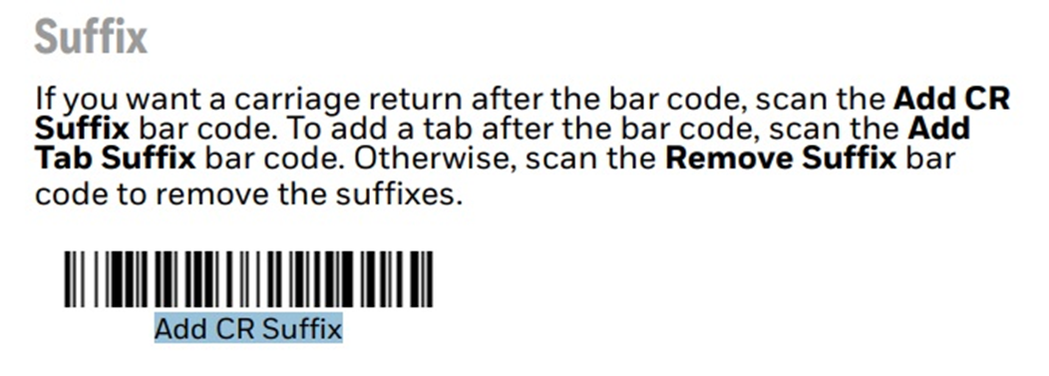
Рисунок 123

ЛИСТ РЕГИСТРАЦИИ ИЗМЕНЕНИЙ
Версия документа | Дата изменений | Изменения внес (ФИО) | Изменения |  | Действие  (добавлен,  изменен,  удален)
 |  |  | № раздела | № подраздела
2.1.4.29 | 19.05.2021 | Алексеева Н.М. | 4 |  | добавлен

В некоторых случаях Google потребует установку дополнительных компонентов.
Создание шаблона этикетки см п.п 12.1 Справочник «Шаблоны этикеток»

